МІНІСТЕРСТВО ВНУТРІШНІХ СПРАВ УКРАЇНИ

ЛЬВІВСЬКИЙ ДЕРЖАВНИЙ УНІВЕРСИТЕТ ВНУТРІШНІХ СПРАВ

Навчально-науковий інститут управління, психології та безпеки

Кафедра інформаційних технологій

РОЗРОБКА БАЗОВОЇ ВЕРСІЇ ІНФОРМАЦІЙНОЇ СИСТЕМИ УПРАВЛІННЯ ПРОЄКТАМИ ДЛЯ НАВЧАЛЬНИХ ПОТРЕБ

кваліфікаційна робота
здобувача вищої освіти
4 курсу денної форми навчання
Юрія КАСАТКІНА

Науковий керівник:
старший викладач кафедри інформаційних систем та технологій Наталія ГАЛАЙКО

Рецензент:
____________________________
вчене звання, науковий ступінь
____________________________
(Ім’я ПРІЗВИЩЕ рецензента)

Кваліфікаційна робота допущена до захисту
«___» _______________ 2025 р., протокол № ____

Завідувач кафедри інформаційних технологій
_________________Ігор ФЕДЧАК_
(підпис)

Львів
2025

АНОТАЦІЯ
КАСАТКІН Юрій. Розробка базової версії інформаційної системи управління проєктами для навчальних потреб. – Рукопис.
Дослідження на здобуття освітнього ступеня «бакалавр» за спеціальністю 126 «Інформаційні системи та технології». – Львівський державний університет внутрішніх справ, МВС України, Львів, 2025.
У кваліфікаційній роботі досліджено сучасні інформаційні системи управління проєктами, проведено їх порівняльний аналіз та визначено ключові особливості. Обґрунтовано доцільність створення власної базової версії системи управління проєктами для навчальних потреб. Розроблена система реалізована з використанням веб-технологій HTML, CSS та JavaScript і включає функції створення, редагування, видалення та перетягування завдань між колонками, а також базове управління користувачами. Система забезпечує зручну взаємодію користувача з інтерфейсом, зберігання даних у браузері через localStorage, та може бути використана як навчальний інструмент у закладах вищої освіти. Визначено перспективи подальшого вдосконалення системи, зокрема впровадження багатокористувацької роботи, системи авторизації, розширеної аналітики та інтеграції з іншими сервісами.
Ключові слова: інформаційні системи, проєкт, управління проєктами, HTML, CSS, JavaScript, порівняльний аналіз, веб-розробка, веб-застосунок, навчальні потреби.

ABSTRACTS
KASATKIN Yurii. Development of a basic version of the project management information system for educational purposes. Manuscript.
Research on the bachelor’s degree in specialty 126 « Information systems and technologies». Lviv State University of Internal Affairs, MIA of Ukraine, Lviv, 2025.
The qualification work examines modern project management information systems, conducts a comparative analysis of them and identifies key features. The expediency of creating your own basic version of the project management system for educational purposes is substantiated. The developed system is implemented using HTML, CSS, and JavaScript web technologies and includes the functions of creating, editing, deleting, and dragging tasks between columns, as well as basic user management. The system provides convenient user interaction with the interface, data storage in the browser via localStorage, and can be used as a teaching tool in higher education institutions, The prospects for further improvement of the system, in particular the introduction of multi-user work, authorisation system, advanced analytics and integration with other services, are identified.
Keywords: information systems, project, project management, HTML, CSS, JavaScript, comparative analysis, web development, web application, educational needs.

ЗМІСТ
ВСТУП | 5
РОЗДІЛ 1. АНАЛІЗ ЛІТЕРАТУРНИХ ДЖЕРЕЛ ТА ПРЕДМЕТНОЇ ГАЛУЗІ | 8
1.1.Основні засади дослідження | 8
1.2. Аналіз відомих засобів вирішення проблеми | 13
1.3. Функціональність інформаційної системи | 22
Висновки до першого розділу | 27
РОЗДІЛ 2. ПРОЄКТУВАННЯ ІНФОРМАЦІЙНОЇ СИСТЕМИ | 29
2.1. Опис системних вимог згідно з методологією RUP | 29
2.2. Використання UML під час розробки системи | 37
Висновки до другого розділу | 49
РОЗДІЛ 3. ВИБІР ЗАСОБІВ РЕАЛІЗАЦІЇ ТА КОНСТРУЮВАННЯ СИСТЕМИ | 51
3.1. Вибір програмного рішення | 51
3.2. Аналіз контрольного прикладу | 56
Висновки до третього розділу | 63
ВИСНОВКИ | 65
СПИСОК ВИКОРИСТАНИХ ДЖЕРЕЛ | 67
ДОДАТКИ | 70

ВСТУП

Актуальність теми дослідження. Сучасні інформаційні системи управління проєктами відіграють ключову роль у підвищенні ефективності командної роботи, оптимізації ресурсів та покращенні контролю за виконанням завдань.
Популярні платформи, такі як Trello, Asana, Jira та Microsoft Project пропонують широкий спектр функцій для організації роботи над проєктами. Проте для навчальних цілей та розуміння базових принципів їх реалізації необхідно створювати власні інформаційні системи з основними можливостями керування проектами.
Саме тому розробка базової версії інформаційної системи управління проєктами є актуальним завданням, яке дає змогу на практиці освоїти процеси моделювання, розробки та впровадження подібних систем.
Аналіз останніх досліджень. Проблематика інформаційних систем управління проєктами широко досліджувалася вітчизняними та зарубіжними науковцями, зокрема такими як К. Відман, М. Фоулер. Д. Фітцлатрік, які розглядали архітектурні підходи до створення програмного забезпечення для управління проєктами.
У наукових працях українських дослідників В. Глушкова, О. Паламарчука та Ю. Сухомлина висвітлюються методи проєктного управління такі як Waterfall, Agile, Scrum, Kanban, та їх практичне застосування в ІТ-секторі. Однак недостатньо розглянуто питання створення спрощених версій таких систем для навчальних потреб, що й визначає необхідність даного дослідження.
Мета дослідження. Розробка та аналіз базової версії інформаційної системи управління проєктами для навчальних потреб, що забезпечує базові можливості створення, редагування та управління завданнями.

Завдання дослідження:
- проаналізувати існуючі інформаційні системи управління проєктами та їх основні функції;
- визначити вимоги до базової навчальної версії системи;
- обґрунтувати вибору технологій для реалізації систем, таких як: HTML, CSS, JavaScript;
- розробити опис системи та створити UML-діаграми;
- реалізувати основний функціонал системи: створення проєкту, додавання та редагування завдань, призначати виконавців;
- перевірити працездатність розробленої системи та провести тестування її функціональності;
- проаналізувати результати та оцінити можливості подальшого вдосконалення системи.
Об’єкт дослідження: процеси управління проєктами та інформаційні системи, які призначені для їх організації.
Предмет дослідження: методи та інструменти розробки базової інформаційної системи управління проєктами для навчальних потреб, її функціональні можливості.
Методи дослідження. У ході дослідження застосовано комплексний підхід, що охоплює різні методи, зокрема: аналіз літературних джерел та інформаційних систем для вивчення існуючих підходів до управління проєктами та функціональних можливостей сучасних платформ; системний аналіз для визначення функціональних вимог до системи; методи UML-моделювання для проєктування архітектури системи; методи програмування та тестування для розробки та перевірки працездатності інформаційної системи.
Практичне значення роботи. Розроблена інформаційна система може бути використана в освітньому процесі для навчання основам управління проєктами, а також для демонстрації принципів роботи таких систем у реальних умовах. Результати дослідження можуть бути корисними для студентів та викладачів спеціальностей, пов’язаних з інформаційними технологіями та управлінням проєктами.
Структура роботи. Дипломна робота складається зі вступу, трьох розділів, висновків, списку використаних джерел та додатків. Загальний обсяг роботи становить 79 сторінок, включаючи 23 ілюстрації, 4 таблиці та 24 джерела літератури. Повний обсяг основного тексту складає 57 сторінок.

РОЗДІЛ 1
АНАЛІЗ ЛІТЕРАТУРНИХ ДЖЕРЕЛ ТА ПРЕДМЕТНОЇ ГАЛУЗІ

. Основні засади дослідження

Сучасна реалізація проєктної діяльності неможлива без ефективного використання інформаційних систем управління проєктами (ІСУП), оскільки у великих та складних проєктах завжди виникає потреба в обробці великої кількості даних, що потребує надійних та зручних інструментів для їхнього управління. ІСУП дозволяють автоматизувати багато процесів, що значно підвищує ефективність роботи команди та знижує ризики помилок.
Управління проєктами є ключовим елементом для ефективного функціонування будь–якої організації. Для забезпечення ефективної реалізації та управління проєктами необхідні інформаційні системи, які забезпечують системний підхід, координацію ресурсів та комунікацію між членами команди [2].
Основу ІСУП складає єдиний інформаційний простір, який передбачає: єдину базу даних планів всіх корпоративних проєктів; єдиний довідник ресурсів, які використовуються в проєктах; єдині форми документів, шаблони проєктів і звітів. Досягти позитивних результатів в проєктній діяльності, можна лише за допомогою повної, достовірної та оперативної інформації, яка акумулює всі інформаційні процеси, в проєктній діяльності. ІСУП у загальному випадку складається із двох частин: забезпечувальної та функціональної. До складу забезпечувальної частини входять такі основні компоненти: організаційне забезпечення; правове забезпечення; технічне забезпечення; інформаційне забезпечення; програмне забезпечення. До функціональної частини належать ті елементи (підсистеми), які визначають її призначення, функції управління та функції з оброблення інформації [1].
Загалом інформаційно-аналітичні платформи для адміністрування проєктів, які собою являють спеціалізовані програмні комплекси, розроблені для впровадження системного підходу до організації, відстеження та узгодження всіх етапів життєвого циклу проєкту. Використання таких платформ сприяє підвищенню ефективності командної взаємодії, забезпечує впорядковану структуризацію даних і підсилює контроль за виконанням проєктних завдань. Саме ключовою метою застосування таких систем є оптимізація управлінських процесів, що включає зменшення рівня невизначиності, зрозстання продуктивності та ефективний розподіл наявних ресурсів. У контексті освітньої діяльності впровадження подібних платформ дозволяє вдосконалити організацію навчальних проєктів, надає викладачам інструменти для оперативного контролю виконання студентських завдань і сприяє системному плануванню освітнього процесу, тому функціональна структура таких інформаційних систем містить кілька основних складових, які собою являють програмний модуль, який включає інструментарій для створення, моніторингу та коригування завдань у межах проєкту. Не варто забувати і про локальне сховище, що забезпечує можливість миттєвого доступу до проєктних даних з різних пристроїв у режимі реального часу. І безпосередньо для відображення того що буде сприйняте оком це інтерфейс користувача, який орієнтований на зручну взаємодію із системою та оснащений засобами для ефективного адміністрування проєктної діяльності.
В умовах сучасного розвитку освітнього процесу управління проєктною діяльністю набуває особливої значущості, оскільки забезпечує удосконалення організаційних механізмів навчання, підвищення рівня підготовки здобувачів і впровадження інноваційних освітніх технологій.
Використання інформаційних систем для управління проєктами у сфері освіти сприяє не лише оптимізації навчальної діяльності викладачів, а й створює умови для залучення здобувачів до реальних бізнес-процесів, що своєю чергою, підвищує їхню професійну компетентність і практичну готовність до майбутньої діяльності.
В освітній сфері корисними для реалізації можуть бути інноваційні та підтримувальні проєкти, часто впроваджують освітні, науково-просвітницькі, природоохоронній, культурні тощо [3, с. 6].
Проєкт функціонує у певному оточенні, яке включає внутрішні і зовнішні компоненти, враховує економічні, політичні, соціальні, технологічні, нормативні, культурні й інші чинники. Проєкт завжди націлений на результат та досягнення певних цілей, на визначену предметну область. Реалізація самого проєкту здійснюється повноважним керівництвом, менеджером і командою, та всіма іншими учасниками проєкту, які виконують окремі специфічні види діяльності та процеси по проєкту [4, с. 9].
Застосування цифрових систем управління проєктами дозволяє ефективного координувати колективну роботу студентів, що сприяє розвитку аналітичного мислення, формування навичок критичного аналізу та здатності до продуктивної взаємодії в команді. Інтеграція таких цифрових інструментів створює навчальне середовище, максимально наближене до реальних умов професійної діяльності, що, у свою чергу, сприяє усвідомленню здобувачами поставлених завдань, дотриманню встановлених термінів та розвитку компетенцій у сфері самостійного планування й правління часом.
Процес управління проєктами належить до циклічно замкнутих процесів, в яких важливу роль відіграє зворотний зв’язок, що забезпечує безперервний розвиток і синергетичне самовдосконалення. Аналогічно і процес діагностики компетентності фахівців, що беруть участь в проєктній діяльності, є замкнутим [5, с. 38].
Загальновідомими є такі визначені характеристики проєкту:
– чітка визначеність меж (у часі, меті та завданнях, результатах тощо) – це характеристика проєкту, що дає змогу контролювати перебіг його реалізації за чітко визначеними етапами;
– цілісність – загальний сенс проєкту зрозумілий і доречний, кожна його частина відповідає загальному задуму та передбаченому результату;
– послідовність та логічний зв’язок – логічна побудова частин, що взаємно співвіднесені та обґрунтовують одну мету та завдання органічно пов’язано з вирішеною проблемою;
– об’єктивність та обґрунтованість – доказ того, що ідея проєкту, підхід до вирішення проблеми виникли не випадково, а є результатом роботи авторів з глибокого аналізу, осмислення ситуації та оцінки;
– життєздатність – визначення перспектив розвитку проєкту надалі, перспективи його реалізації за інших умов [3, с. 6].
Як і будь-яка діяльність, управління проєктами, за позицією Т. Мостенської, охоплює такі принципи управляння проєктами: системність; цілеспрямованість, комплексність; економічна безпека; пріоритетність [6, с. 14].
С.Бушуєв виділяє три етапи управління проєктами, а саме: планування, моніторинг та аналіз [5, c. 38]. А. Цимбалару виокремлює три основні етапи проєктної діяльності: пропедевтико-стимулюючий етап, когнітивно-оперативний етап, продуктивно-творчий етап [7, с. 20].
Централізований доступ до інформації щодо виконання завдань і можливість оперативного отримання зворотного зв’язку забезпечують своєчасне коригування навчального процесу та надання необхідної підтримки, а це, у свою чергу, сприяє підвищенню ефективності управління освітніми проєктами та загальному покращенню освітнього процесу.
Система управління проєктами являє собою організаційно-техноло- гічний комплекс методичних, технічних, програмних і інформаційних засобів, спрямованих на підтримку і підвищення ефективності реалізації проєктів [6, с. 14].
Інформаційні системи управління проєктами використовують одну з парадигм управління проєктами, відому як "Канбан". Проєкти представлені дошками, що містять списки. Списки містять картки, що представляють завдання. Картки необхідно переміщати з одного списку в інший, з попереднього списку в наступний, таким чином, представляючи рух функцій від ідеї до кінцевого результату. Карткам може бути призначений користувач, який несе за них відповідальність. Користувачі та картки можуть бути об’єднані в команди [8].
Загалом методології управління проєктами являють собою комплекс теоретичних та практичних підходів, що забезпечують систематизований процес організації, планування, реалізації та контролю проєктної діяльності.
Вибір відповідної методології залежить від характеру проєкту, складності поставлених завдань, обсягу доступних ресурсів і кінцевих цілей. Існуючі методи управління суттєво відрізняються за своєю структурою, підходами до розподілу обов’язків та рівнем адаптації до змінних умов.
До числа найпоширеніших методологій, що застосовуються як у бізнесі, так і в освітній сфері, належать:
Kanban виступає у ролі підходу, що дозволяє оптимізовувати робочий процес завдяки візуальному представленню виконуваних завдань.
Основна його концепція передбачає розподіл роботи на кілька стадій: заплановано, виконується, завершено, що сприяє кращому контролюванню ходу проєкту та рівномірному розподілу навантаження.
У сфері освіти Kanban використовується для організації дослідницьких та навчальних задач, які стоять перед здобувачами, забезпечення прозорості у виконанні групових завдань та оптимізації роботи в рамках багатозадачних процесів.
Завдяки цьому підходу студенти отримують змогу чітко відстежувати свій прогрес і своєчасно коригувати свої дії.
Waterfall демонструє каскадну модель, яка являє собою класичний підхід до управління проєктами, що передбачає лінійну послідовність виконання етапів без можливості повернення до попередніх кроків. Його структура включає такі основні фази: аналіз потреб, проєктування, реалізацію, тестування, впровадження та підтримку.
Для навчального процесу дана методологія є ефективною при розробці навчальних програм, підготовці документації чи організації структурованих досліджень, де всі етапи мають чітко визначені вимоги та обмеження.
Agile становить собою інструмент гнучкого керування проєктами, він базується на адаптивному управлінні, де робота виконується ітераційно, з можливістю внесення змін у процесі реалізації. В основі методу лежать принципи, сформульовані Agile Manifesto, які включають активну взаємодію учасників групи, швидке отримання результатів, і гнучке реагування на зміни.
У контексті освіти Agile дає змогу оперативно оновлювати навчальні плани відповідно до потреб студентів, застосовувати гнучкі підходи до виконання практичних завдань та адаптувати проєктну діяльність під актуальні вимоги.
Scrum є одним з найбільш популярних підходів гнучкого управління, що базується на коротких ітераційних циклах роботи – спринтах. Кожен спринт має конкретну мету та чітко визначений перелік завдань, а після його завершення проводиться оцінка результатів та коригування наступних дій.
Використання Scrum у навчальному середовищі дає можливість ефективно реалізувати командну роботу студентів під час розробки програмних продуктів, написання курсових або дипломних проєктів, а також у процесі виконання довготривалих дослідницьких завдань. Такий підхід допомагає підвищити відповідальність студентів та покращити їхню дисциплінованість.

. Аналіз відомих засобів вирішення проблеми
Сучасні інформаційні системи, призначені для управління проєктами, виконують ключові функції у процесах планування, моніторингу та координації проєктної діяльностів різних сферах. Їх провадження дозволяє оптимізувати командну взаємодію, автоматизувати управлінські процеси та процеси та забезпечити прозорість виконання поставлених завдань.
Серед найбільш затребуваних програмних рішень для керування проєктами, які слугуватимуть об’єктами аналогами для нашої системи, можна виокремити Jira, Trello, Asana та Microsoft Project, кожна з них має власний функціональний набір для порівняльного аналізу сильних та слабких сторін, а також специфічні переваги та певні обмеження у використнні.
Jira
Jira в основному зосереджена на управлінні проєктами розробки програмного забезпечення – факт, який стає очевидним, коли ви заглиблюєтесь в продукт. Команди також можуть налаштувати Jira так, щоб він діяв як універсальний інструмент управління проєктами. BigPicture – це популярний сторонній плагін, оскільки він підтримує такі функції, як область дії та діаграми Ганта. Інтеграція Jira з Confluence, а також шаблони документів на вкладці сторінки забезпечують прості способи додавання необхідних документів в проєкти. Він також підтримує корисні функції, такі як “при згадках”, які можуть привернути увагу колег до документа [9].
Однією з основних переваг Jira є її гнучкість, що забезпечується підтримкою сучасних методологій управління проєктами, зокрема Scrum та Kanban. Це дає змогу адаптувати платформу відповідно до специфіки проєкту, що робить її ефективним інструментом для різних сфер діяльності.
Ще однією важливою характеристикою є масштабованість – система однаково добре підходить, як для малих команд, так і для великих організацій, завдяки можливості налаштування робочих процесів відповідно до потреб користувачів.
Крім того Jira підтримує автоматизацію робочих процесів, що сприяє зменшенню ручної роботи та підвищення командної продуктивності.
Використання Atlassian Automation дозволяє створювати сценарій для автоматичного виконання рутинних завдань.
Ще одним вагомим аспектом є інтеграційні можливості. Система легко взаємодіє з іншими популярними платформами, такими як Confluence, BitBucket, GitHub, що забезпечує безперервний робочий процес у межах єдиної екосистеми.
На додаток до всього, платформа містить потужні аналітичні інструменти, які дозволяють користувачам створювати детальні звіти, відстежувати динаміку виконання завдань та аналізувати ключові показники ефективності за допомогою графіків і діаграм.
Попри численні переваги, Jira має і певні обмеження. Одним із них є складний інтерфейс, який може стати бар’єром для нових користувачів.
Велика кількість налаштувань та функцій потребує часу для освоєння, що може ускладнити швидкий перехід на платформу.
Ще одним недоліком є висока вартість, що може бути критичним фактором для невеликих компаній або стартапів. Ліцензія на використання системи передбачає значні фінансові витрати, особливо для команд із великою кількістю користувачів.
Окрім того, надлишкова функціональність може створювати труднощі для застосування Jira у простих проєктах. Велика кількість інструментів і можливостей часто виявляється зайвою для невеликих команд або проєктів із мінімальними вимогами до управління.
Таким чином, Jira є потужним інструментом для управління проєктами, що забезпечує високу гнучкість, інтеграційні можливості та розширені аналітичні функції, проте потребує певного часу на освоєння і може бути финансово затратною для невеликих організацій.
Trello
Trello є хмарним програмним забезпеченням для управління проєктами, яке базується на принципах методології Kanban. Даний підхід передбачає використання візуальних інструментів для організацій робочих процесів, що сприяє підвищенню прозорості виконання завдань і ефективності управління проєктною діяльністю.
Серцевиною системи є віртуальна дошка, що представляє проєкт, яка поділена на колонки, що відображають різні етапи виконання завдань. Кожне окреме завдання представлено у вигляді картки, яку користувач може переміщувати між відповідними колонками, залежно від статусу виконання.
До прикладу, типовий робочий процес може включати три основні категорії: заплановано, виконується та завершено. У міру виконання роботи відповідна картка переміщується між цими категоріями, що забезпечує наочне відображення поточного стану проєкту. Такий підхід дозволяє ефективно контролювати робочий процес, оптимізувати розподіл завдань і підвищувати загальну продуктивність команди.
Одна з ключових переваг Trello є простота використання, що досягається завдяки інтуїтивно зрозумілому інтерфейсу та логічній організації завдань на візуальних дошках. Це дозволяє користувачам швидко адаптуватися до платформи без необхідності довготривалого навчання.
Ще однією позитивною характеристикою є наявність безкоштовної версії, яка містить основний набір функцій, необхідний для управління завданнями та проєктами, що робить Trello доступним для широкого кола користувачів, включаючи малі команди та окремих спеціалістів.
Система також відзначається гнучкістю, оскільки може використовуватися для управління як професійними проєктами, так і особистими завданнями, що робить її універсальним інструментом організації робочого процесу.
Ще однією важливою особливістю є зручне візуальне представлення завдань. Завдяки Каnban дошкам користувачі можуть легко відстежувати статус виконання задач, переміщуючи картки між відповідними стовпцями, що значно спрощує контроль за ходом роботи.
Попри зручність і доступність, Trello має певні обмеження, що можуть впливати на ефективність роботи у складних проєктах. Зокрема, його функціональні можливості є обмеженими для великих команд складних робочих процесів, оскільки система не надає розширених інструментів для планування та управління ресурсами.
Ще одним недоліком є відсутність вбудованих засобів аналітики та звітності. На відміну від таких систем, як Jira або Microsoft Project, Trello не містить розширених можливостей для аналізу ефективності виконання завдань, що може бути критичним для великих організацій.
Крім того, Trello має обмежену підтримку складних Agile процесів, адже методології, такі як Scrum, не можуть бути повністю реалізовані без використання додаткових плагінів або інтеграцій, що може ускладнювати впровадження системи в компаніях, які працюють за цими підходами.
Отже Trello є зручним та доступним інструментом для управління завданнями завдяки простоті використання та візуалізації робочого процесу. Однак його функціональні можливості є обмеженими для великих команд і складних проєктів, що потребують розширеної аналітики та складних методологій управління.
Asana
Asana є багатофункціональною платформою для управління проєктами, що поєднує зручність використання із розширеними можливостями організації командної роботи. Завдяки інтуїтивному інтерфейсу, система дозволяє легко керувати завданнями, використовуючи різні Формати їх відображення, зокрема у вигляді списків, канбан-дошок або календаря.
Особливістю програми Asana є те, що робота в ньому займає не більше години на день. По суті, коли користувач заходитиме у додаток, він ознайомлюється з деталями та дедлайнами проєкту та йде його втілювати. Тільки відповідальний за проєкт користувач повномасштабно веде роботу в Asana – розподіляє навантаження, ставить чи переносить дати, контролює виконання завдань [10].
Серед ключових переваг варто виділити гнучкість Asana, що дозволяє застосовувати її для широкого спектра проєктів, включаючи як Agile-так і Waterfall-підходи. Це робить платформу універсальним інструментом як для малого бізнесу, так і для великих організацій.
Ще одним значним плюсом є автоматизація робочих процесів, що передбачає можливість налаштування регулярних нагадувань, автоматичного розподілу завдань та інших функцій, спрямованих на підвищення ефективності управління проєктами.
Окрім цього, Asana підтримує інтеграцію з численними сторонніми сервісами, такими як Google Drive, Slack, Microsoft Teams, Zoom, що забезпечує зручний обмін даними та підвищує продуктивність командної роботи.
Попри численні переваги, Asana має й певні обмеження. Зокрема, безкоштовна версія містить обмежений набір функцій, що може створювати труднощі для малих команд або стартапів, які не готові переходити на платні тарифи.
Також варто зазначити, що Asana менш адаптована для розробників програмного забезпечення, оскільки її функціональні можливості для технічних команд поступаються таким системам, як Jira, які мають розширені інструменти для DevOps-процесів та роботи з кодом.
Ще одним потенційним недоліком є те, що розширений функціонал Asana може бути надмірним для простих проєктів. У випадку, коли необхідно лише базове управління завданнями, використання Asana може здаватися надто складним не завжди виправданим.
Таким чином, Asana є потужною платформою для управління проєктами, що поєднує зручність у використанні широкого набору функцій та можливість автоматизації робочих процесів. Проте її ефективність значною мірою залежить від специфіки проєкту: для простих завдань система може виявитися занадто громіздкою, а для глибокої технічної розробки недостатньо функціональною.
Microsoft Project
Microsoft Project є високопрофесійним інструментом для керування проєктами, який орієнтований на корпоративний сегмент і забезпечує широкий спектр функціональних можливостей. Являючись частиною екосистеми Microsoft 365, система має тісну інтеграцію з Excel, SharePoint, Teams, що сприяє ефективній взаємодії між членами команди та підвищує загальну продуктивність.
Однією з ключових переваг Microsoft Project є підтримка різноманітних методологій управління, включаючи Waterfall, Agile і метод критичного шляху, що дає змогу адаптувати інструмент до специфіки проєкту та підвищити ефективність його реалізації.
Ще одним важливим аспектом є глибокий рівень аналітики та прогнозування, що передбачає можливість оцінки ризиків, планування ресурсів і контроль виконання завдань. Це дозволяє компаніям більш точно прогнозувати результати проєктів та мінімізувати ймовірність відхилень від запланованих термінів.
Крім того, система добре підходить для великих компаній, оскільки вона розрахована на управління масштабними проєктами з численними залежностями та великою кількістю учасників.
Попри широкий функціонал, Microsoft Project має низку обмежень, які можуть впливати на його зручність використання. Зокрема, вартість системи є значно вищою порівняно з багатьма іншими інструментами для управління проєктами, що може стати перешкодою для малих підприємств і стартапів.
Ще одним суттєвим недоліком є складність освоєння, оскільки інтерфейсі функціональні можливості програми потребують глибокого розуміння принципів управління проєктами та часу на навчання. Це може створювати труднощі для користувачів, які не мають досвіду роботи з цією системою.
Також варто зазначити, що Microsoft Project менш зручний для управління завданнями у форматі Kanban, оскільки основний фокус системи зосереджений на традиційних методах управління проєктами, таких як каскадна модель Waterfall та метод критичного шляху.
Отже Microsoft Project є потужним рішенням для корпоративного управління проєктами, що забезпечує високу точність планування, інтеграцію з іншими продуктами Microsoft і розширені можливості аналізу даних. Водночас його висока вартість, складність освоєння та відсутність простих Kanban-інструментів можуть обмежувати його використання в малих компаніях та командах, які надають перевагу гнучким методологіям.
На основі глибокого аналізу об’єктів аналогів інформаційних систем управління проєктами складена таблиця з навединими порівняльними характеристиками у Таблиця 1.1.
Таблиця 1.1
Порівняльна характеристика систем управління проєктами
Критерій | Jira | Trello | Asana | Microsoft Project
Основне призначення | Управління розробкою ПЗ, підтримка Agile - методологій | Просте управління завданнями та проєктами | Гнучке управління бізнес - проєктами | Корпоративне управління складними проєктами
Гнучкість | Висока(Scrum, Kanban, Agile) | Висока, але з обмеженнями | Висока (Waterfall, Agile) | Висока (Waterfall, СРМ, Agile)
Зручність використання | Складний інтерфейс, потребує навичок | Дуже проста у викори-станні | Збалансова-ний інтер-фейс | Висока складність освоєння
Автомати-зація | Потужні засоби автоматизації | Мінімальні можливості | Налашто-вувані робочі процеси | Автомати-зоване планування ресурсів
Візуалізація | Kanban-дошки, діаграми, звіти | Kanban-дошка | Списки, Kanban, календар | Діаграми Ганта, графіки завантаже-ності ресурсів

Продовж табл. 1.1
Інтеграції | Confluence, Bitbucket, GitHub | Google Drive, Slack | Google Drive, Slack, Microsoft Teams | Microsoft 365:  Exel, SharePoint, Teams
Аналітика та звіти | Розширені можливості аналітики | Відсутня будована аналітика | Базові звіти та аналітика | Потужні засоби прогнозу-вання
Вартість | Висока | Безкоштовна базова версія | Безкошто-вний, платні розширення | Висока, орієнтована на корпоративний сегмент
Цільова аудиторія | Розробники ПЗ | Малі команди | Бізнес-команди | Великі підприємства
Джерело: складено автором.

Аналіз популярних інформаційних систем управління проєктами показав, що кожна з них має унікальні характеристики, які визначають їхню ефективність у різних сферах. Основні відмінності між цими системами стосуються рівня гнучкості, функціональних можливостей та складності освоєння.
Jiіга орієнтована на підтримку Agile-методологій і є оптимальним вибором для розробників програмного забезпечення. Trello вирізняється простотою та інтуїтивним інтерфейсом, що підходить для особистих і командних завдань. Asana пропонує розширені можливості автоматизації, що сприяє ефективному управлінню бізнес-процесами. Microsoft Project призначена для масштабних корпоративних проєктів, забезпечуючи глибоку аналітику та інтеграцію з іншими сервісами Місrosoft.
Отже, вибір системи має відповідати потребам організаціі, враховуючи вимоги до гнучкості, автоматизації та інтеграції.

1.3. Функціональність інформаційної системи

Функціональні можливості інформаційної системи управління проєктами визначають її здатність забезпечувати ефективне планування, контроль і виконання завдань. Основною метою її розробки є створення гнучкого та зручного середовища для керування робочими процесами в межах одного проєкту.
У ході проведення дослідницької діяльності та аналізі об’єктів аналогів систем управління проєктами, було передбачено низку функцій, яка буде втілена у життя проєкту поступово, з кожним наступним оновленням.
На першій версії система підтримуватиме базові операції з управління завданнями, зокрема їхнє створення, редагування, видалення та зміну статусів. Також буде реалізована функція призначення виконавців, що сприяє підвищенню відповідальності та контролю за виконанням робіт.
Ключовою особливістю буде Kanban-дошка, яка візуалізує процес управління завданнями та дозволяє швидко оцінювати стан проєкту. Завдяки інтуїтивному інтерфейсу система буде простою у використанні, що мінімізує потребу в додатковому навчанні.
Оскільки система орієнтована на освітні потреби, вона підтримує роботу лише з одним проєктом, що дозволяє зосередитися на основних аспектах управління завданнями. У перспективі передбачається розширення функціоналу, зокрема підтримка декількох проєктів та розширені можливості адміністрування.
У тТаблиця 1.2 наведено низку функцій та короткий опис їхньої функціональності для створення базової інформаційної системи управління проєктами для начальних потреб.

Таблиця 1.2
Функціональність інформаційної системи управління проєктами
Функція | Опис
Створення та керування проєктами | Можливість створювати, редагувати та видаляти проєкт.
Управління завданнями | Додавання, редагування, переміщення та видалення завдань у межах проєкту.
Система ролей та прав доступу | Призначення ролей для користувачів.
Призначення виконавців завдань | Закріплення відповідальних осіб за конкретні завдання.
Kanban-дошка для управління завданнями | Візуалізація процесу роботи з можливістю перетягування карток.
Система коментарів | Функціонал для коментування завдань
Звіти та аналітика | Перегляд статистики виконання завдань, статусу проєкту .
Інтеграція з іншими сервісами | Підключення зовнішніх платформ.
Календар завдань | Можливість планування завдань.
Налаштування сповіщень | Повідомлення про зміни у завданнях.
Мобільна версія | Змога працювати на моб. пристроях.
Експорт та імпорт даних | Можливість маніпуляцій з даними.
Джерело: складено автором.
Визначено, що кожна з функцій має свою важливу роль у створенні повноцінного та зручного середовища для користувачів. Кожна з описаних функцій не лише виконує свою конкретну задачу, але й спільно формує повноцінний функціональний контекст для зручного використання інформаційної системи управління проєктами.
Визначення та детальний опис цільових функцій повинні бути проведені усвідомлено та в повному обсязі. Це забезпечить коректну оцінку їхньої важливості, трудомісткості та потенційні ризики. У Таблиця 1.3 представлено систематизовану характеристику функцій, що дозволяє чітко визначити їхній статус, пріоритетність та інші ключові атрибути.
Таблиця 1.3
Аналіз атрибутів функцій
Функція | Статус | Пріоритет | Трудомісткість | Ризик
Створення та керування проєктами | Включена | Критична | Середній рівень | Низький
Управління завданнями | Включена | Критична | Середній рівень | Низький
Система ролей і прав доступу | Затверджувана | Важлива | Високий рівень | Середній
Призначення виконавців завдань | Включена | Важлива | Низький рівень | Низький
Kanban-дошка | Включена | Критична | Середній рівень | Низький
Система коментарів | Затверджувана | Важлива | Низький рівень | Низький
Звіти та аналітика | Пропонована | Важлива | Високий рівень | Високий
Інтеграція з іншими сервісами | Пропонована | Корисна | Високий рівень | Середній
Календар завдань | Затверджувана | Важлива | Середній рівень | Низький
Налаштування сповіщень | Пропонована | Корисна | Низький рівень | Низький
Мобільна версія | Пропонована | Корисна | Високий рівень | Високий
Експорт та імпорт даних | Затверджувана | Корисна | Середній рівень | Середній
Джерело: складено автором.
Жодна інформаційна система не є завершеною та досконалою на початкових етапах свого функціонування, оскільки її розвиток здійснюється поступово шляхом удосконалення існуючих можливостей та впровадження нових функцій. Цей процес реалізується через випуск нових версій, кожна з яких спрямована на підвищення продуктивності, покращення зручності використання та забезпечення стабільності роботи системи.
Розширення функціональності інформаційної системи є безперервним процесом, що передбачає аналіз поточних можливостей, визначення критично важливих аспектів для оптимізації та інтеграцію нових інструментів відповідно до потреб користувачів. Таким чином, кожна нова версія програмного забезпечення забезпечує не лише усунення можливих недоліків, а й покращення користувацького досвіду.
У Таблиця 1.4 представлено порівняльний аналіз функцій системи, який враховує рівень їхньої стабільності, цільову версію впровадження та основне призначення. Такий підхід дозволяє комплексно оцінити динаміку розвитку функціональних можливостей, визначити ключові напрямки для подальшого вдосконалення системи та забезпечити її ефективну інтеграцію у процеси управління проєктами.
Таблиця 1.4
Функціональний розвиток системи
Функція | Стабільність | Цільова версія | Призначення
Створення та керування проєктом | Висока | 1.0 | Дозволяє користувачам створювати проєкт та керувати ним.
Управління завданнями | Висока | 1.0 | Дає змогу створювати, редагувати та змінювати статус завдань.

Продовж табл. 1.4
Призначення виконавців завдань | Висока | 1.0 | Дозволяє закріплювати відповідальних за завдання.
Kanban-дошка | Висока | 1.0 | Візуалізація завдань у вигляді інтерактивної дошки.
Система коментарів | Висока | 2.0 | Додає можливість коментувати завдання.
Система ролей і прав доступу | Низька | 2.0 | Забезпечить розмежування доступу між користувачами.
Календар завдань | Середня | 3.0 | Інтеграція завдань у календар для кращого планування.
Налаштування сповіщень | Низька | 3.0 | Дозволить отримувати повідомлення про зміни в проєкті.
Звіти та аналітика | Низька | 3.0 | Надасть можливість переглядати статистику та звіти про виконання завдань.
Мобільна версія | Низька | 3.0 | Дозволить користуватися системою з мобільних пристроїв.
Експорт та імпорт даних | Низька | 2.0 | Дозволить зберігати та переносити дані про проєкт.
Інтеграція з іншими сервісами | Низька | 3.0 | Забезпечить можливість підключення зовнішніх сервісів таких як Google Drive, Slack.
Джерело: складено автором.

У даній таблиці проведено детальний аналіз ключових функціональних можливостей інформаційної системи управління проєктами адаптованої для освітніх потреб. Функціонал поділено на дві основні групи: базові компоненти, що реалізовані у версії 1.0, та перспективні розширення, заплановані до впровадження у версії 2.0 та 3.0.
Початкова версія 1.0 передбачає інтеграцію основних інструментів, необхідних для ефективного адміністрування та координації проєктної діяльності, таких як формування та управління проєктами, які являють собою базовий механізм, що забезпечує створення, налаштування та адміністрування проєктних процесів, cистема управління завданнями, модуль, який дозволяє ініціювати, змінювати, контролювати виконання та переглядати статуси завдань.
Згадано про функцію призначення відповідальних осіб – інструмент для делегування завдань і розподілу ролей серед учасників проєкту.
Kanban-дошка буде основним інтерактивним засібом візуального контролю, що оптимізує управління робочими процесами.
Ці функції створюють фундамент для подальшого розвитку системи. У перспективних версіях 2.0 та 3.0 плануються розширення функціональних можливостей шляхом інтеграції модуля керування доступом і ролями, календаря завдань, мобільного застосунку, налаштовуваної системи сповіщень. а також інструментів імпорту та експорту даних. Такі вдосконалення сприятимуть підвищенню рівня гнучкості, масштабованості та користувацької зручності системи.

Висновки до першого розділу
У першому розділі даної кваліфікаційної роботи проведено теоретичне обґрунтування доцільності розробки інформаційної системи управління проєктами для освітніх цілей. Здійснено аналіз сутності та функціонального призначення таких систем, розглянуто їхню роль у процесі планування, організації та моніторингу проєктної діяльності, зокрема у навчальному середовищі. Встановлено, що впровадження ІСУП у навчальний процес сприяє розвитку у здобувачів практичних навичок управління проєктами, взаємодії в команді та відповідальності за результати спільної діяльності.
Окрему увагу приділено аналізу сучасних методологій управління проєктами, таких як Waterfall, Agile, Scrum і Kanban. На основі проведеного огляду обґрунтовано доцільність використання адаптивних підходів, зокрема гнучких методологій Scrum і Kanban, для створення та підтримки програмного продукту, орієнтованого на освітнє використання.
Також здійснено порівняльну характеристику провідних програмних засобів у сфері управління проєктами, зокрема Jira, Trello, Asana та Microsoft Project. У ході аналізу виявлено їхні сильні та слабкі сторони, а також потенціал застосування в контексті навчального середовища. Отримані результати дозволили сформувати чітке уявлення про функціональні можливості таких систем, які стали основою для формулювання вимог до розроблюваного власного програмного рішення.
Загалом, матеріали розділу стали теоретичним підґрунтям для подальшого проєктування інформаційної системи, яка покликана підвищити ефективність освітнього процесу шляхом впровадження сучасних цифрових інструментів управління проєктами.

РОЗДІЛ 2
ПРОЄКТУВАННЯ ІНФОРМАЦІЙНОЇ СИСТЕМИ

2.1. Опис системних вимог згідно з методологією RUP

Серед виробників CASE-засобів компанія IBM Rational Software Corp однією з перших усвідомила стратегічну перспективність розвитку об’єктно орієнтованих технологій аналізу та проєктування програмних систем. Саме ця компанія стала ініціатором уніфікації мови візуального моделювання в межах консорціуму OMG, що призвело до появи перших версій UML. Саме вона вперше розробила об’єктно-орієнтований CASE- засіб, де було реалізовано мову UML як базову нотацію візуального моделювання. Унаслідок цього з’явилась одна з найпопулярніших технологій проєктування інформаційних систем – Rational Unified Process (RUP). На сьогодні ця методологія у певному розумінні стає міжнародним стандартом від компанії Rational Software, що входить до складу IBM. Авторами UML вважаються співробітники фірми Граді Буч, Айвар Якобсон, Джеймс Рамбо. RUP повністю відповідає стандартам, що визначають проєктні роботи в процесі життєвого циклу ІС [11].
Методологія RUP є однією з провідних у сфері розробки програмного забезпечення, забезпечуючи інструментальну підтримку на всіх етапах життєвого циклу створення програмних продуктів. Цей підхід, розроблений компанією Rational Software, ґрунтується на ітеративній моделі що охоплює чотири ключові фази: ініціацію, розробку, конструювання та впровадження. Кожен з етапів може бути поділений на серію ітерацій, у межах яких формується проміжна або фінальна версія програмного забезпечення. Завершення всіх зазначених фаз утворює повний цикл розробки, підсумком якого є випуск нової версії системи. У разі подальшого вдосконалення програмного продукту процес розробки повторюється відповідно до визначених стадій.
Основоположним принципом RUP є побудова та супровід моделей із використанням мови універсального моделювання UML. Як і в інших сучасних інженерних підходах до розробки програмного забезпечення, дана методологія базується на покроковому принципі, який забезпечує структурованість процесу шляхом визначення контрольних точок, регламентування послідовності виконання робіт і координації діяльності всіх учасників проєкту. На кожному етапі життєвого циклу встановлюються чіткі правила виконання завдань, здійснюється розподіл обов’язків між членами команди, визначаються шаблони для проміжної та фінальної документації, а також впроваджуються механізми контролю та оцінки якості кінцевого продукту. Такий підхід сприяє оптимізації процесу розробки та забезпечує високий рівень якості програмного забезпечення.
Основу процесу моделювання становлять прецеденти – варіанти використання для визначення вимог до системи. Головний елемент проектування – модель варіантів використання, на основі якої розробляють моделі аналізу, проектування й реалізації системи. Кожну модель аналізують на відповідність моделі варіантів використання, до якої належить вхідні дані для пошуку й специфікації класів і підсистем, для підбору й специфікації тестів, а також при плануванні ітерацій розробки й інтеграції ПЗ. У процесі моделювання створюється така модель:
–gваріантів використання, що відображають взаємодію між користувачами та ПЗ;
– аналізу, яка забезпечує специфікації вимог до системи й опис варіантів використання як взаємодії між концептуальними класифікаторами;
–fпроектування, орієнтованого на створення статичної структури й інтерфейсів системи, реалізацію варіантів використання у вигляді набору кооперацій (взаємодій) між підсистемами, класами й інтерфейсами;
– реалізації, яка містить компоненти системи у вихідному вигляді на мові програмування;
– тестування;
– розміщення компонентів і виконання в операційному середовищі комп’ютерів [12].
Різноманітні типи діаграм застосовуються для візуалізації моделей залежно від їхнього функціонального призначення. Зокрема, у моделі варіантів використання використовуються діаграми use-case, тоді як для аналітичних моделей характерне застосування діаграм класів, кооперацій та станів. Ці моделі є взаємопов’язаними, оскільки містять спільні семантичні елементи, що забезпечують цілісне уявлення про систему. Наприклад, варіант використання, представлений у відповідній моделі, може мати залежність від кооперації, визначеної в моделі проєктування, яка конкретизує його реалізацію.
У межах розробки за методологiєю RUP моделі на кожній ітерації уточнюються та розширюються на основі напрацьованих попередніх результатів. Так, модель аналізу містить у собі діаграми класів, станів і кооперацій, фундаментом яких є діаграма варіантів використання. Вона включає діаграми класів і взаємодій, що відображають можливі сценарії реалізації варіантів використання, описуючи взаємодію між об’єктами на етапі аналітичного опрацювання.
Основні принципи RUP
Ітераційний підхід. RUP передбачає, що розробка відбувається через серію ітерацій або циклів. Кожен цикл завершується отриманням певної версії продукту, що дозволяє команді швидко реагувати на зміни та отримувати відгуки від замовника.
Артефакти. В рамках RUP використовуються різноманітні артефакти – документи, діаграми та моделі, що допомагають на кожному етапі проєкту. Це можуть бути діаграми UML, специфікації вимог або план тестування.
Гнучкість і адаптивність. RUP дозволяє адаптувати процес до різних типів проєктів та організацій. Це означає, що команди можуть застосовувати лише ті практики, які необхідні для конкретного проєкту, без обмеження фіксованими правилами.
Фази життєвого циклу. RUP розділяє проєкт на чотири ключові фази: ініціація, елімінація, розробка та експлуатація. Кожна фаза має свої цілі та результати, що дозволяє забезпечити контроль якості на всіх етапах [13].
Перед формулюванням системних вимог необхідно ознайомитися з базовими поняттями та методологічними підходами, що використовуються в RUP. До основних термінів належать прецеденти, сценарії використання та якісні вимоги.
Прецеденти є ключовим елементом аналізу системи, оскільки визначають взаємодію мож користувачами, іншими акторами та самою системою. Вони відображають можливі варіанти використання програмного забезпечення, описуючи послідовність подій і взаємодій у межах конкретного сценарію.
Сценарії використання деталізують прецеденти, визначаючи, як саме система поводитиметься за певних умов експлуатації. Вони слугують засобом аналізу взаємодії користувачів із системою, встановлюючи послідовність операцій та очікувані результати виконання кожної з них.
Якісні вимоги визначають основні характеристики, що впливають на рівень надійності, продуктивності, безпеки, зручності використання та здатності адаптуватися до змін у процесі експлуатації програмного продукту. Вони є критично важливими для забезпечення ефективності та відповідності системи визначеним стандартам якості.
У рамках методології RUP системні вимоги аналізуються через визначення прецедентів, сценаріїв використання та якісних характеристик програмного забезпечення. Це дозволяє формалізувати функціональність системи, визначити основні аспекти взаємодії користувачів та забезпечити високу продуктивність.
Аналіз прецедентів у нашій системі передбачає реалізацію таких функцій.
Перш за все, здійснюється створення та управління завданнями. У цьому процесі задіяні актори: користувач і система. Користувач має можливість створювати завдання, вказувати їхній опис, змінювати статус виконання та видаляти завдання за потреби.
Також передбачено функцію перегляду статусу завдань. Тут актори залишаються тими самими: користувач і система. Користувач може переглядати перелік завдань у межах одного проєкту, відстежувати статус кожного завдання та оновлювати його за необхідності.
Сценарії використання у нашій системі охоплюють кілька основних процесів.
Перший сценарій – додавання нового завдання. Користувач входить у систему, обирає проєкт, до якого потрібно додати завдання, вводить назву завдання та його опис. Після цього система зберігає зміни та додає нове завдання до списку.
Другий сценарій – оновлення статусу завдання. Користувач відкриває сторінку відповідного проєкту, обирає завдання, для якого потрібно змінити статус, та за допомогою перетягування встановлює новий статус. Система автоматично оновлює відображення статусу обраного завдання.
Третій сценарій – видалення завдання. Користувач відкриває список завдань у межах обраного проєкту, обирає завдання, яке необхідно видалити, та підтверджує дію. Після цього система видаляє завдання зі списку.
Якісні характеристики розроблюваної інформаційної системи визначаються необхідністю забезпечення її надійності, ефективності, масштабованості, безпеки та зручності використання.
Надійність системи полягає у гарантуванні коректності збереження та обробки інформації, що стосується завдань і користувачів, із мінімізацією ризиків втрати або пошкодження даних.
Ефективність передбачає високу швидкість виконання основних операцій у системі, а також оптимізацію інтерфейсу для забезпечення комфортної та продуктивної взаємодії користувачів.
Масштабованість визначається здатністю системи без втрати продуктивності обробляти збільшення обсягу даних і кількості користувачів у міру її розвитку та розширення функціональних можливостей.
Безпека та конфіденційність вимагають надійного захисту персональних даних користувачів від несанкціонованого доступу, що є критично важливим у контексті сучасних вимог до обробки інформації.
Зручність використання передбачає розробку інтуїтивно зрозумілого інтерфейсу, який забезпечить користувачам простоту керування завданнями та проєктами без необхідності проходження спеціального навчання.
Аналіз системних вимог у рамках RUP дозволяє визначити основні напрями розвитку інформаційної системи управління проєктами, забезпечуючи структуроване планування функціональності та підвищення її ефективності.
У процесі розробки системи управління проєктами за методологією RUP одним із ключових етапів є визначення вимог до майбутнього програмного продукту. Цей етап охоплює детальний опис функціональних можливостей системи, технічних обмежень, умов її використання, а також вимог до зовнішнього вигляду та зручності користування. Чітко сформульовані вимоги сприяють зменшенню ризиків, пов’язаних із помилками на етапі реалізації, покращують взаєморозуміння між розробниками та замовниками, а також забезпечують основу для створення гнучкого й масштабованого рішення. З метою структурування цієї інформації нижче наведено рис. 2.1, у якому згруповано основні вимоги до системи за відповідними категоріями.
З метою забезпечення повноцінної роботи інформаційної системи управління проєктами, окрім основних функціональних характеристик, доцільно врахувати низку додаткових вимог. Їх реалізація дозволить підвищити зручність користування, покращити гнучкість системи, а також забезпечити масштабованість, безпеку та стабільну продуктивність. Врахування таких вимог є важливою складовою процесу розробки за методологією RUP, оскільки дозволяє заздалегідь врахувати потенційні потреби користувачів та виклики, пов’язані з подальшим розвитком програмного продукту.

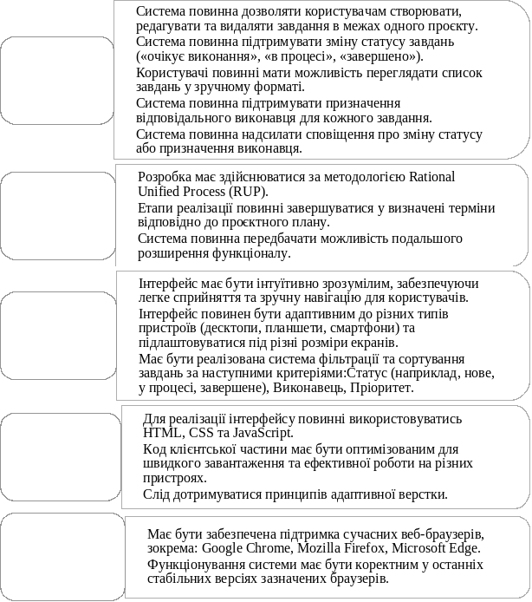
Рис. 2.1. Основні вимоги до продукту
Джерело: складено автором.

На рис. 2.2 наведено додаткові вимоги до функціонування системи, проєкту, середовища, інтерфейсу та продуктивності, що сприятимуть створенню якісного та конкурентоспроможного рішення:
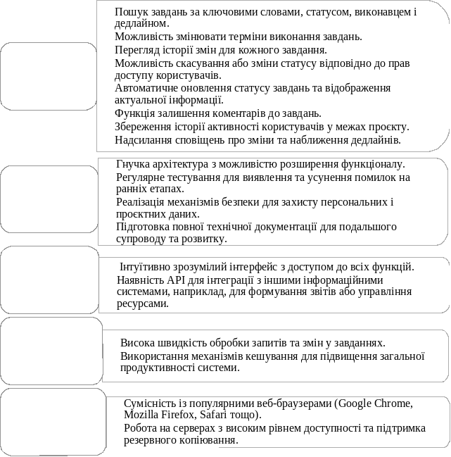
Рис. 2.2. Додаткові вимоги до продукту
Джерело: складено автором.

2.2. Використання UML під час розробки системи

UML (Unified Modeling Language) – уніфікована мова моделювання – це система позначень, що застосовується для об’єктно-орієнтованого аналізу та проєктування, це мова діаграм або позначень для специфікації, візуалізації та документації моделі об’єктно-орієнтованих програмних систем. UML не є методом розробки, тобто він не визначає послідовність дій при розробці ПЗ. Він допомагає описати свою ідею і взаємодіяти з іншими розробниками системи [14].
Структурні сутності – це іменники, застосовувані в моделях UML. До них відносяться класи (Classes), інтерфейси (Interfaces), кооперації (Collaborations), прецеденти (Use cases), активні класи (Active classes) компоненти (Components) і вузли (Nodes).
Поведінкові сутності – це динамічні частини моделей UML. До них відносяться взаємодії (Interactions) і автомати (State machines). Сутності, що групують, – це організаційні складові моделей UML. До їхнього числа відносяться пакети (Packages). Анотаційні сутності - це пояснювальні складові моделей UML. До їхнього числа відносяться примітки (Notes).
Залежність (Dependency) – це семантичне відношення між двома сутностями, при якому зміна однієї з них (незалежної сутності) може відобразитися на семантиці іншої (залежної).
Асоціація (Association) – структурне відношення, що описує множину зв’язків. Зв’язок (Link) – це з’єднання між об’єктами. Узагальнення (Generalization) – це відношення спеціалізації/узагальнення, при якому об’єкти спеціалізованого елемента (нащадка - Child) можна підставити замість об’єктів узагальненого елемента (батька, чи предка - Parent).
Розширення. У UML існують три механізми розширення синтаксису і семантики мови: стереотипи (Stereotypes), що представляють нові елементи моделі, помічені значення (Tagged values), що представляють нові атрибути, і обмеження (Constraint), що відображають нову семантику.
Діаграма (Diagram) – це графічне представлення множини елементів. Найчастіше вона зображується у виді зв’язного графа з вершинами (сутностями) і ребрами (відносинами). Діаграма виявляє собою деяку проекцію системи [15].
Під час проєктування системи шляхом створення діаграм було обране програмне середовище IBM Rational Rose.
Програмне забезпечення IBM Rational Rose Enterprise забезпечує підтримку моделювання для розробки додатків розробки додатків і працює з низкою технологій реалізації. Всі продукти Rational Rose включають повну підтримку UML, проте вони відрізняються за технологіями реалізації, які вони підтримують. Програмне забезпечення Rational Rose Enterprise – це ваш вибір для середовища моделювання моделювання, яке підтримує гнучкий діапазон технологій реалізації, включаючи Ada, ANSI C++; C++; CORBA; Java™ /Java 2, Enterprise Edition (J2EE); Microsoft® Visual Basic таMicrosoft Visual C++ [16].
Діаграма варіантів використання (Use Case Diagram)
Діаграма варіантів використання є одним із ключових інструментів моделювання вимог до програмних систем. Вона відображає взаємодію між зовнішніми агентами: користувачами або іншими системами та самою системою на рівні її функціональності.
Діаграма варіантів використання UML – це основна форма вимог до системи/програмного забезпечення для нової програми, що розробляється. Варіанти використання визначають очікувану поведінку “що”, а не обширний засіб його реалізації “як”. Варіанти використання можуть бути у текстовому та візуальному варіантах, наприклад, діаграма варіантів використання [17].
Ключовою концепцією моделювання у вигляді діаграми варіантів використання є проєктування системи з погляду кінцевого користувача. Це ефективна техніка візуалізації передачі поведінки системи в термінах користувача за допомогою вказівки зовнішньої видимої поведінки системи [18].
До основних структурних компонентів діаграми належать агенти, варіанти використання, межі системи, типи зв’язків та додаткові примітки. Використання цієї діаграми дозволяє формалізувати функціональні вимоги, що забезпечує наочне представлення сценаріїв взаємодії користувачів їх системою та сприяє ефективному аналізу її можливостей.
Діаграма сценарію використання має спрощену структуру та не містить детального опису, вона узагальнює взаємозв’язки між варіантами використання, системою та відповідними акторами, також визначає правильну послідовність дій, необхідних для досягнення цілей кожного із варіантів використання.
Дана діаграма представлена в нотації UML на Рис.2.3.
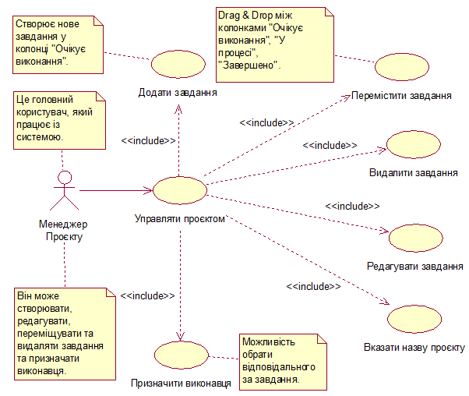
Рис. 2.3. Діаграма інформаційної системи управління проєктами
Розроблено автором.

На даній діаграмі показано, що актор –“Менеджер проєкту”, може взаємодіяти із системою управління проєктами, та здійствнювати маніпуляції з завданнями.
Сутність “Управляти проєктом” показує що користувач може керувати проєктом, шляхом надання йому назви, додавання завдань, які за потреби можна видалити, додати нові та переміщати їх між станами готовності і що не менш важливо це призначати виконавця створеного завдання. Ця сутність включає (include) у себе всі інші сутності, що вказує на обов’язковість відтворення усіх зазначених свідомостей.

Діаграма класів (Class Diagram)
Діаграма класів є однією з основних діаграм у мові моделювання UML і призначена для графічного представлення структури програмної системи.
Вона відображає класи, їхні атрибути, методи та взаємозв’язки між ними, що іноді дозволяє називати її діаграмою об’єктів. Основними компонентами діаграми класів є класи, що містять атрибути, які визначають властивості класів та методи, які описують поведінку класів, також зв’язуюча ланка це відносини між класами, такі як асоціації, успадкування та залежності та інтерфейси, які визначають набір методів, що можуть реалізовуватися класами.
Діаграми класів застосовуються для візуалізації архітектури системи, моделювання взаємодії між класами та документування структури програмного забезпечення.
Діаграма класів представлена на Рис.2.4.
У системі управління проєктами “Інтерфейс Користувача” є основним компонентом для взаємодії користувачів із системою. Він дозволяє відображати інформацію про завдання, дошку проєкту та оновлювати вигляд завдань.
“Інтерфейс взаємодіє’ зі “Сховищем Даних’, яке відповідає за збереження та завантаження даних про проєкти, завдання та користувачів.
“Користувач” може працювати із завданнями, призначати їх виконавцям та отримувати доступ до проєктів. Він керує “Проєктами”, які складаються з “Колонок’, що містять “Завдання”.
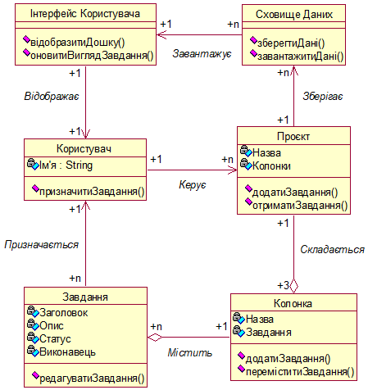
Рис. 2.4. Кінцевий вигляд діаграми класів для проєктної моделі
Розроблено автором.
Клас “Завдання” містить такі основні атрибути, як заголовок, опис, статус та виконавця. Він дозволяє редагувати інформацію про завдання та оновлювати їхній стан. “Колонки” відіграють роль категорій для завдань у межах проєкту, вони можуть містити декілька завдань та забезпечують їхнє переміщення між різними статусами.
Таким чином, система забезпечує керування завданнями у межах проєктів, надаючи користувачам зручний інтерфейс та зберігаючи дані у централізованому сховищі.

Діаграми кооперацій (Collaboration diagram)
Діаграми кооперації, також відомі як діаграми співпраці або діаграми взаємодії, є одним із типів моделювання в мові UML. Вони застосовуються для графічного представлення процесів взаємодій між об’єктами в межах системи, акцентуючи увагу на їхній взаємозалежності та обміні повідомленнями.
Ключовими елементами діаграм кооперації є об’єкти, взаємодії: стрілки, ролі, обмін повідомленнями та фрейми - контексти, які визначають межі взаємодії.
Завдяки використанню діаграм кооперації можна відобразити логіку взаємодій між компонентами системи, що є корисним для аналізу функціональних процесів, оптимізації взаємодії між об’єктами та визначення послідовності обміну повідомленнями під час виконання операцій. Такі діаграми особливо ефективні у проєктуванні складних програмних систем, де важливо простежити порядок виконання дій та їхній вплив на загальну структуру взаємодії, як на Рис. 2.5.
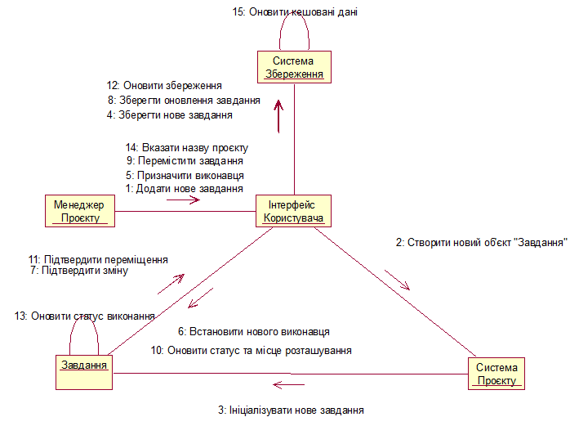
Рис. 2.5. Діаграма кооперації, яка описує реалізацію інформаційної системи управління проєктами
Розроблено автором.

У цій діаграмі кооперації система управління проєктами реалізує низку вагомих дій.
У першу чергу це створення нового завдання, адже користувач через “Інтерфейс Користувача” ініціалізує нове завдання - дія 3, яке передається до “Системи Проєкту” для створення нового об’єкта “Завдання” -дія 2. Після цього завдання стає доступним для подальших змін.
Також користувач має можливість призначати виконавця завдання – дія 5, а також змінити статус і місце розташування – дія 10.
“Інтерфейс” передає ці зміни до “Системи Проєкту”, яка оновлює інформацію про завдання. Водночас встановлення нового виконавця -дія 6 забезпечує контроль за розподілом обов’язків.
“Менеджер проєкту” може ініціювати переміщення завдання - дія 9, що передається через “Інтерфейс Користувача” до ‘Завдання”, яке оновлює свій статус виконання - дія 11.
Усі зміни: створення, оновлення, призначення виконавця, фіксуються у “Системі Збереження”, яка виконує збереження нового завдання - дія 4, зберігає оновлення - дія 8 та оновлює збережені дані - дія 12. Крім того, можна вказати назву проєкту, а система регулярно оновлює кешовані дані - дія 15, забезпечуючи їхню актуальність.
Діаграма демонструє взаємодію між користувачем, менеджером проєкту, завданням, системою управління проєктом, інтерфейсом користувача та системою збереження даних, що забезпечує повноцінне керування завданнями в межах проєкту.

Діаграма послідовності (Sequence diagram)
Діаграма послідовності – є різновидом діаграми взаємодії, адже вона визначає порядок групи об’єктів, які працюють разом. Їх застосовують розробники ПЗ та бізнес-аналітиками для визначення вимог до нової системи або документування існуючого процесу. Діаграми послідовностей іноді називають діаграмами подій чи сценаріями подій [19].
Одним із основних видів використання діаграм послідовності є перехід від вимог виражених, як варіанти використання до наступного і більш формального рівня уточнення. Випадки використання часто уточнюються в одну або кілька діаграм послідовності. До їх використання при розробці нових систем, діаграми послідовності можуть бути використані для документування того, як об’єкти в існуючій системі на даний момент взаємодіють. Ця документація дуже корисна при переході системи на іншу особу або організацію [20].
На Рис. 2.6. представлена діаграма послідовності управління проєктами.

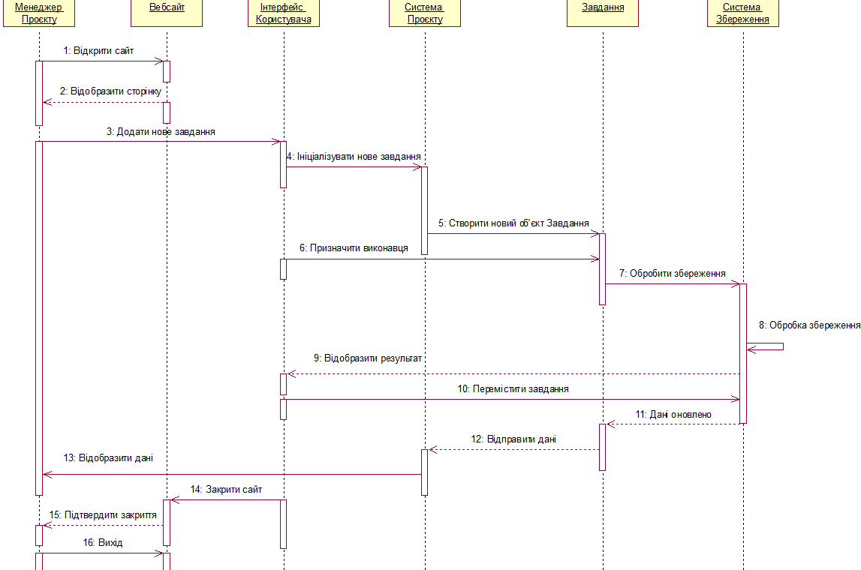
Рис. 2.6. Діаграма послідовності інформаційної системи управління проєктами
Розроблено автором.

На даному рисунку зображена діаграма послідовності, яка ілюструє взаємодію менеджера проєкту із сайтом для створення, редагування та переміщення завдань у системі управління проєктами.
Діаграма демонструє повний життєвий цикл завдання: від створення до редагування та видалення, а також взаємодію між користувачем, інтерфейсом, системою управління проєктом і системою збереження даних.

Діаграма діяльності (Activity diagram)
Діаграма діяльності є графічним відображенням процесів, що містять стани активності, які відображають виконання певної операції в процедурі або здійснення дії в межах робочого процесу. На відміну від стандартного стану очікування подій, стан активності функціонує до завершення відповідного обчислення. Після завершення цього етапу здійснюється перехід до наступного стану активності, визначеного діаграмою. Завершальний перехід у діаграмі поведінки активується після повного виконання попередніх дій.
Діаграми діяльності можуть містити розгалуження, що дозволяють реалізовувати паралельні потоки виконання. Такі потоки представляють одночасні дії, які можуть виконуватися різними об’єктами або суб’єктами в межах певної організаційної структури.
Основне призначення діаграми діяльності опис процесів, що відбуваються в межах загального робочого циклу. Проте вона також може застосовуватися для моделювання інших сценаріїв діяльності, наприклад, варіантів використання або детального потоку управління. Структурно діаграма складається з окремих дій, які є базовими елементами поведінкової моделі та формують загальну діяльність.
На діаграмі діяльності стан активності представляється у вигляді поля із закругленими кінцями, що містить опис діяльності. Прості переходи завершення представлено стрілками, гілки, як захисні умови на переходах або як ромби з кількома позначеними стрілками виходу, розгалуження або з’єднання керування представлено декількома стрілками [21].
На рисунку 2.7. подано діаграму діяльності інформаційної системи управління проєктами.
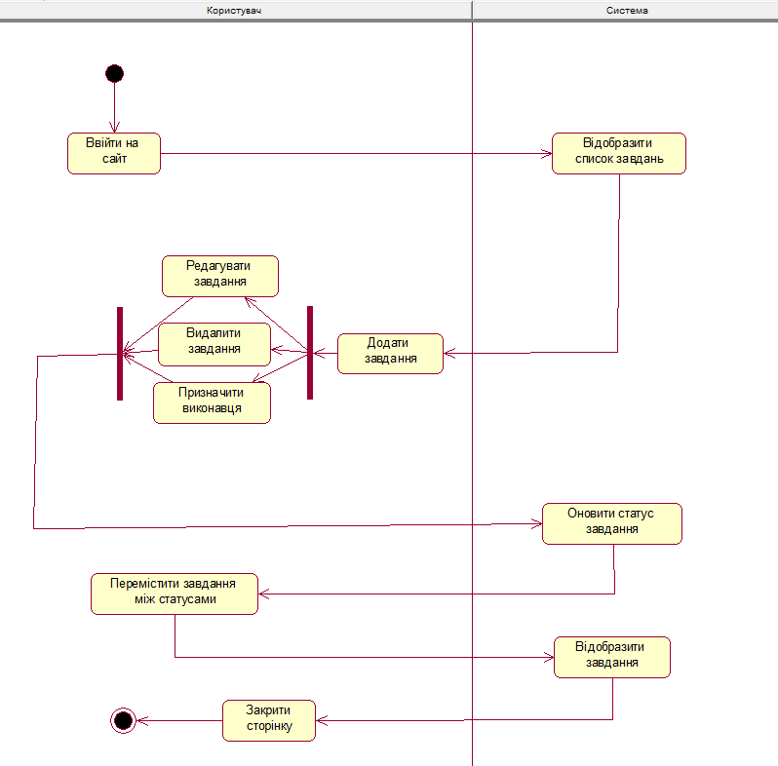
Рис. 2.7. Діаграма діяльності інформаційної системи управління проєктами
Розроблено автором.
Діаграма діяльності відображає процес взаємодій користувача із системою управління завданнями. Спочатку користувач входить на сайт, після чого система відображає список завдань. Далі користувач може виконувати різні дії, такі як редагування завдань, їхнє видалення, призначення виконавця або додавання нових завдань. Після внесення змін система оновлює відповідну інформацію та відображає актуальний стан завдань. Користувач також має можливість змінювати статуси завдань, наприклад, переміщувати їх між категоріями. У відповідь система оновлює статус завдання та знову виводить оновлений список. Завершується процес тим, що користувач закриває сторінку, припиняючи взаємодію із системою.

Діаграма компонентів (Component diagram)
Діаграма компонентів є одним із типів діаграм, що використовуються в мові моделювання UML. Вона слугує інструментом для моделювання фізичної структури та взаємодії компонентів програмно-апаратних систем, забезпечуючи чітке уявлення про архітектуру програмного продукту.
Основними завданнями розробки діаграми компонентів є візуалізація загальної структури вихідного коду програмної системи, специфікація варіантів програмної системи; забезпечення повторного використання окремих фрагментів програмного коду та представлення концептуальної та фізичної структури баз даних.
До ключових елементів діаграми компонентів належать: специфікація підпрограми, тіло підпрограми, головна програма, специфікація пакета, тіло пакета, специфікація завдання, тіло завдання та база даних. Використання спеціалізованих стереотипів сприяє підвищенню інформативності графічного представлення діаграми та надає архітектору можливість деталізувати реалізацію моделі відповідно до обраної мови програмування.
У представленій діаграмі компонентів на Рис.2.8 відображено структуру інформаційної системи управління проєктами, зокрема взаємодію веб-інтерфейсу, LocalStorage та програмних модулів.
Діаграма містить специфікації компонентів, що відповідають за обробку користувацьких запитів, збереження та оновлення даних. Специфікація пакета включає визначення класів, їхніх атрибутів і операцій. необхідних для реалізації функціоналу системи. Специфікація завдання, може містити визначення класів та їхніх методів, які забезпечують виконання операцій у межах окремих бізнес-процесів системи.
Головна сторінка представлена як компонент, що відповідає за відображення основного інтерфейсу користувача, дозволяючи взаємодіяти з системою, створювати та керувати завданнями, а також переглядати статус проєкту, також є можливість зміни назви проєкту.

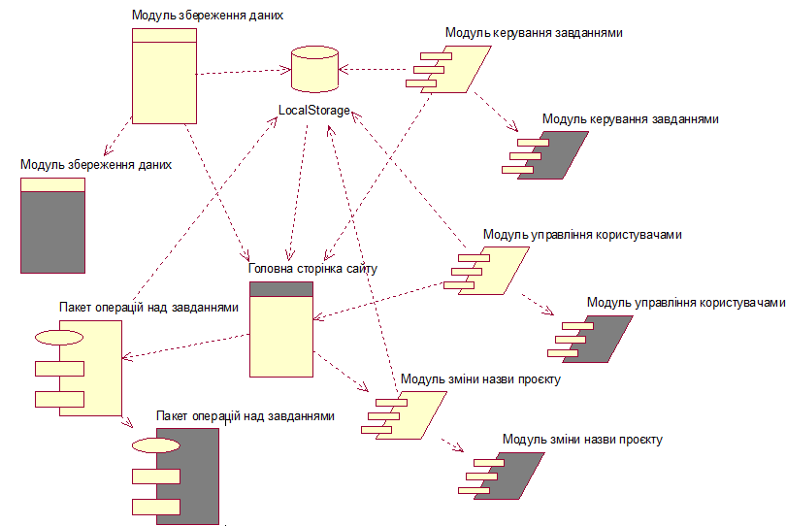
Рис.2.8. Кінцевий вигляд діаграми компонентів проєктної системи
Розроблено автором.
У свою чергу модуль управління завданнями являє собою компонент, який реалізує функціональність додавання, редагування, переміщення та видалення завдань у межах системи. Він дозволяє користувачам призначати виконавців та встановлювати статуси завдань.
Модуль управління користувачами, компонент, що забезпечує можливість додавання нових користувачів до системи, редагування їхніх профілів та призначення виконавців на конкретні завдання.
Локальне сховище (LocalStorage) використовується для тимчасового збереження інформації про завдання, користувачів та статуси проєкту без необхідності звернення до зовнішньої бази даних.
Модуль інтерактивного інтерфейсу це компонент, який забезпечує динамічне оновлення сторінки за допомогою JavaScript, моделюючи функціонал переміщення завдань між категоріями, наприклад, як у Trello, а також оновлення інформації без перезавантаження сторінки.
Діаграма компонентів нашої системи дозволяє детально вивчити фізичну структуру програмного продукту та взаємозв’язки між його основними модулями.
Вона демонструє ключові елементи, що відповідають за управління завданнями, користувачами та інтерфейсом, а також показує, як локальне сховище використовується для збереження інформації.
Аналізуючи діаграму, можна виділити важливі компоненти, що забезпечують основні функціональні можливості системи, необхідні для ефективного управління проєктами. Діаграма компонентів є ключовим інструментом для подальшого архітектурного проєктування, допомагаючи визначити способи взаємодії між частинами системи для забезпечення її продуктивності та зручності використання.

Висновки до другого розділу
У межах другого розділу дипломної роботи здійснено повноцінне проєктування інформаційної системи управління проєктами для освітніх цілей із урахуванням принципів методології RUP. Було сформульовано ключові функціональні та нефункціональні вимоги до системи, що дало змогу логічно структурувати її архітектуру та закласти основу для подальшої реалізації програмного продукту.
На основі аналізу функціоналу системи побудовано комплекс діаграм, які дозволили глибше зрозуміти процеси взаємодії між користувачем і системою, а також між окремими модулями всередині неї. У результаті моделювання були виявлені всі необхідні компоненти для ефективного функціонування системи, визначено логіку їхньої поведінки, зв’язки, послідовність взаємодій і переходи між станами. Усі діаграми, розроблені в ході цього етапу, є важливими для формалізації бізнес-процесів та слугують основою для програмного коду, який буде реалізований на наступному етапі.
Отже, результати другого розділу підтвердили доцільність обраної архітектурної моделі, дозволили систематизувати вимоги до програмного забезпечення та забезпечили логічну завершеність і цілісність підходу до створення інформаційної системи для управління навчальними проєктами. Вказані результати є критично важливими для забезпечення ефективної та передбачуваної поведінки майбутнього веб-застосунку.

РОЗДІЛ 3
ВИБІР ЗАСОБІВ РЕАЛІЗАЦІЇ ТА КОНСТРУЮВАННЯ СИСТЕМИ

Вибір програмного рішення

Для створення інформаційної системи управління проєктами було обрано використання мови розмітки HyperText Markup Language (HTML). Ця технологія є фундаментальною для розробки веб-інтерфейсів, оскільки визначає структуру веб-сторінок і забезпечує їхнє правильне відображення у браузерах. Це мова розмітки гіпертекстових сторінок яка описує структуру веб-сторінки і включені сигнали для зовнішнього вигляду документу. Браузери отримують HTML-документ з локальної пам’яті або веб-сервера. Елементи є будівельними блоками сторінок HTML. За допомогою конструкцій HTML, зображення та інші об’єкти, такі як інтерактивні форми, можуть бути вбудовані у візуалізовану сторінку [21].
HTML виконує важливу функцію в побудові ключових елементів інтерфейсу користувача, зокрема кнопок, форм, таблиць, списків та заголовків. Його використання сприяє логічній організації контенту, що полегшує навігацію та забезпечує зручність взаємодій з системою.
Основними причинами вибору НТМІ є його універсальність, сумісність із більшістю сучасних браузерів і можливість інтеграції з іншими веб-технологіями, такими як СЅЅ, що відповідає за стилізацію, та JavaScript, який додає інтерактивні елементи. Крім того, завдяки можливостям HTML 5, система може підтримувати адаптивний дизайн, що забезпечує коректне відображення на пристроях із різними параметрами екрана, застосування НТМL у розробці інформаційної системи управління проєктами гарантує її стабільність, доступність і ефективність, що є важливими чинниками для зручного використання та подальшого розвитку системи.

Особливості мови HTML
Однією з ключових особливостей НТМL, є його об’єктно-орієнтована структура, що базується на використанні тегів. Кожен елемент сторінки представлений відповідним тегом, який визначає його роль та поведінку. Це дозволяє чітко впорядкувати контент, роблячи його зрозумілим для браузерів і розробників. Синтаксис HTML є простим і логічним, що значно спрощує його вивчення та використання. Це сприяє ефективній командній роботі, адже код HTML легко читати, редагувати та підтримувати.
Важливою перевагою НТМL є його висока сумісність із різними веб-браузерами. Це забезпечує стабільне функціонування веб-додатків на різних пристроях і платформах, гарантуючи коректне відображення контенту без додаткових налаштувань див рис. 3.1.
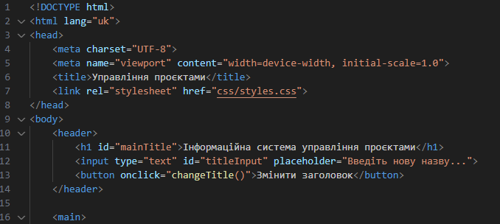
Рис. 3.1. Фрагмент коду на HTML
Розроблено автором.
У додаток для розробки інформаційної системи управління проєктами було використано мову каскадних таблиць стилів Cascading Style Sheets (CSS). CSS відіграє ключову роль у створенні візуально привабливого, зручного та адаптивного інтерфейсу користувача.
Однією з основних функцій CSS є стилізація веб-сторінки. За допомогою цієї технологій можна змінювати кольорову гаму, шрифти, відступи, розмір елементів та їх розташування. Завдяки використанню зовнішніх таблиць стилів досягається відокремлення структури HTML документа від його оформлення, що покращує гнучкість та зручність подальшого редагування інтерфейсу.
Це мова стилів сторінок, яка використовується для опису їх зовнішнього вигляду, самі сторінки написані за допомогою HTML. CSS має порівняно простий синтаксис і використовує небагато англійських слів для найменування різних складових стилю [23].

Основні переваги CSS у веб-розробці
CЅЅ забезпечує адаптивність дизайну, дозволяючи створювати веб-сторінки, які коректно відображаються на пристроях з різними розмірами екрана. Використання сучасних технологій, таких як Flexbox, Grid, надає можливість ефективно організовувати макет сторінки, забезпечуючи динамічне розташування блоків відповідно до розмірів вікна браузера.
- Гнучкість CSS дає можливість централізованого управління стилями для всіх елементів сайту.
- Модульність надає розробнику можливість повторного використання стилів, що спрощує оновлення дизайну.
- Оптимізація продуктивності надає зменшення розміру HTML коду за рахунок винесення стилів у зовнішні файли.
- Крос-браузерна сумісність надає підтримку сучасними браузерами, що забезпечує коректне відображення.
Завдяки цим особливостям СЅЅ був обраний як основний інструмент для стилізації інтерфейсу інформаційної системи управління проєктами, що сприяє покращенню користувацького досвіду та естетичної привабливості та ефективності веб-додатку див рис. 3.2.
Для додання сайту інтерактивності було використовувано JavaScript (JS). Це об’єктно-орієнтовна мова програмування, використовується для створення сценарію веб-сторінок, надання можливості клієнту взаємодіяти з користувачем, обмінюватися даними з сервером, змінювати структуру та вигляд сторінки [24].
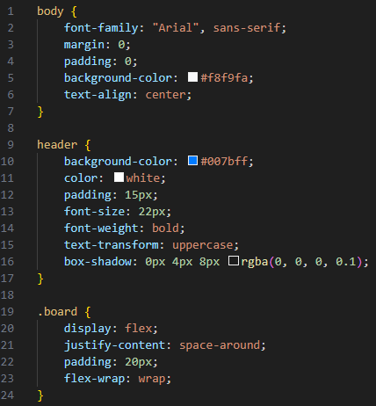
Рис. 3.2. Фрагмент коду CSS
Розроблено автором.
Однією з ключових функцій JavaScript є забезпечення динамічної взаємодій веб-сторінки користувачем. Ця мова програмування дозволяє змінювати вміст сторінки в реальному часі, обробляти події, створювати анімації, а також реалізовувати складну бізнес-логіку без необхідності перезавантаження сторінки. Використання JavaScript у поєднанні з HTML CSS сприяє створенню інтерактивних веб-інтерфейсів, що підвищує зручність використання та ефективність роботи веб-застосунків.
JavaScript є мовою програмування, яка виконується безпосередньо у браузері користувача, що дозволяє мінімізувати навантаження на сервер. Його синтаксис є відносно простим, а велика кількість вбудованих функцій і бібліотек значно спрощує розробку інтерактивних компонентів.
Основні переваги JavaScript у веб-розробці
JavaScript забезпечує високий рівень інтерактивності, дозволяючи створювати веб-застосунки, що динамічно реагують на дії користувача. Завдяки використанню сучасних технологій, таких як АЈАХ, можна реалізувати асинхронну взаємодію із сервером, що покращує швидкість завантаження контенту та оптимізує користувацький досвід.
- Гнучкість мови дозволяє використовувати й як для фронтенд, так і для бекенд-розробки, зокрема за допомогою середовища Node.js.
- Модульність сприяє організації коду у вигляді окремих компонентів, що покращує його масштабованість та повторне використання.
- Оптимізація продуктивності реалізується через асинхронне завантаження даних використання кешування для зменшення затримок під час роботи веб-застосунку.
- Кросбраузерна сумісність забезпечує коректну роботу веб-застосунків у більшості сучасних браузерів завдяки стандартизованим АРІ.
JavaScript був обраний як основний інструмент для реалізації інтерактивної частини інформаційної системи управління проєктами. Його використання сприяє підвищенню продуктивності, покращенню користувацького досвіду та розширенню функціональних можливостей веб-застосунку див рис. 3.3.
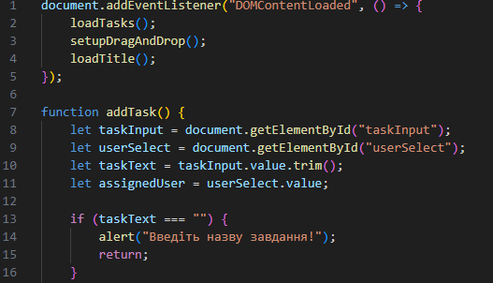
Рис. 3.3. Фрагмент коду JavaScript
Розроблено автором.

Аналіз контрольного прикладу

Розроблена інформаційна система управління проєктами під назвою ProjectEdu являє собою веб-застосунок, створений із використанням сучасних веб-технологій. Вона слугує основою для організації та контролю навчальних проєктів, забезпечуючи користувачам інтуїтивний інтерфейс для керування завданнями, відстеження статусів і координації команди.
У процесі розробки було реалізовано низку ключових функцій, спрямованих на підвищення ефективності роботи в навчальних проєктах. Основні можливості системи включають: головну сторінку, панель управління проєктом, список завдань, модуль призначення виконавців, модуль додавання завдань. Кожен із цих елементів відіграє важливу роль у забезпеченні структурованої роботи над проєктами та сприяє оптимізації навчального процесу.
Інформаційна система ProjectEdu була розроблена з урахуванням потреб освітнього середовища, що дозволяє здобувачам і та викладачам ефективно взаємодіяти в межах спільних проєктів. Далі буде детально розглянуто функціональні можливості системи, їх відповідність поставленим завданням, а також шляхи вдосконалення для покращення взаємодії користувачів із платформою.
Оцінка функціональності
Розроблена інформаційна система управління проєктами під назвою ProjectEdu є веб-застосунком, створеним для організації та контролю виконання завдань у межах одного проєкту. На ранньому етапі версії 1.0 система містить лише одну сторінку для роботи з проєктом, що забезпечує базову функціональність керування завданнями.
Основною метою системи є надання користувачам зручного інструменту для додавання, редагування та відстеження виконання завдань. Інтерфейс включає три основні категорії завдань: «Очікує виконання», «У процесі» та «Завершено», що дозволяє легко контролювати стан проєкту.
У поточній версії система дозволяє додавати нові завдання, переміщувати їх між категоріями, а також змінювати заголовок проєкту. Надалі передбачається розширення функціональності, зокрема впровадження системи користувачів та можливості керування кількома проєктами.
Далі буде детально розглянуто функціональні можливості системи, їх відповідність поставленим завданням та перспективи вдосконалення платформи.
Функція зміни заголовку проєкту
Однією з базових можливостей системи є функція зміни назви проєкту. Вона дозволяє користувачу оновлювати заголовок безпосередньо з інтерфейсу для надання назви до свого поточного проєкту, що забезпечує гнучкість у веденні проєктів у цілому див.рис.3.4.

Рис. 3.4. Зміни заголовку
Розроблено автором.
Функція зміни заголовку дає змогу адаптувати заголовок відповідно до потреб команди або тематики проєкту, що є важливим для організації роботи.
Тому на головній сторінці передбачено текстове поле для введення нового заголовка та кнопку “Змінити заголовок”, яка активує оновлення назви.
Користувач вводить нову назву проєкту у текстове поле, далі натискає кнопку ”Змінити заголовок” і система оновлює заголовок у верхній частині сторінки без перезавантаження.
Функція реалізована за допомогою JavaScript, який обробляє введені дані та змінює текст заголовка на рис. 3.5.

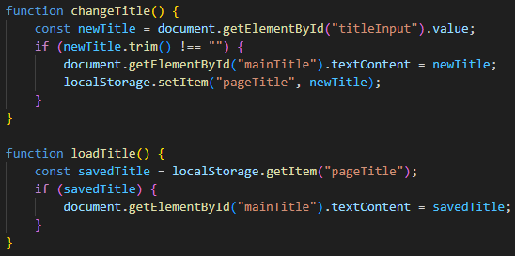
Рис. 3.5. Програмний код зміни заголовку
Розроблено автором.
Функція додавання завдання
Функція addTask() дозволяє користувачам створювати нові завдання, які додаються у список справ «Очікує виконання». Користувач вводить назву завдання та обирає виконавця, після чого завдання відображається у відповідній колонці на рис 3.6.
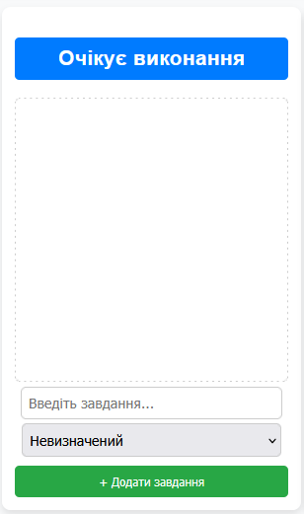
Рис. 3.6. Функції додавання завдання
Розроблено автором.
Ця функція працює наступним чином, користувач вводить текст завдання у поле введення «Введіть завдання», обирає виконавці із випадаючого списка, де по замовчуванню стоїть статус «Невизначений», далі натискає кнопку «+ Додати завдання».
Завдання з’являються у колонці «Очікує виконання» та стає доступним для редагування або перетягуванням між статусами; фрагмент коду рис.3.7.
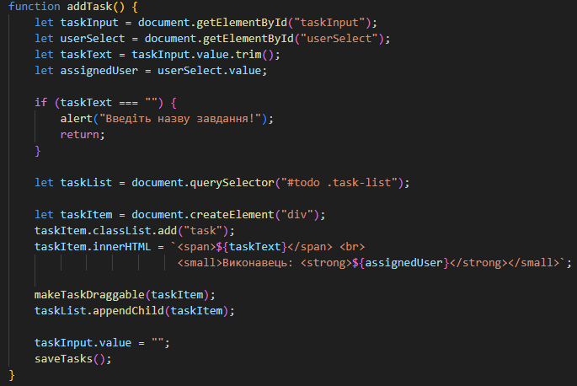
Рис. 3.7. Програмний код додавання завдання
Розроблено автором.

Функція перетягування завдань між колонками
Функція “drag and drop” дозволяє змінювати статус завдань у нашій системі. Користувач може перетягувати завдання між трьома колонкам: «Очікує виконання», «У процесі», «Завершено». Це надає можливість користувачу змогу візуально керувати прогресом завдань у проєкті див. рис. 3.8.
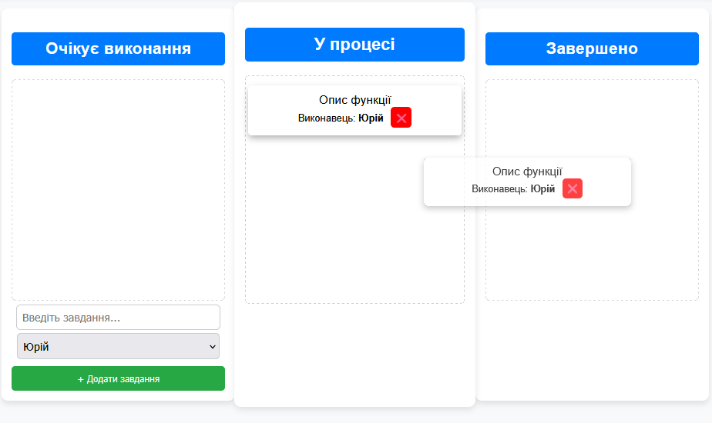
Рис. 3.8. Функція перетягування завдання
Розроблено автором.
Функція працює так, що користувач натискає на завдання та утримуючи ліву кнопку миші починає його перетягування. При наведенні на завдання піктограма курсора змінюється на руку, це дає можливість перемістити завдання на іншу колонку, колонки при наведенні будуть приближуватися і коли ми визначили статус завдання, то його можна відпустити, безпосередньо саме завдання змінює своє місце у відповідності до свого нового статусу. Зміни зберігаються у localStorage, щоб після перезавантаження сторінки дані не втрачалися; на рис.3.9 зображено код функції “drag and drop”.
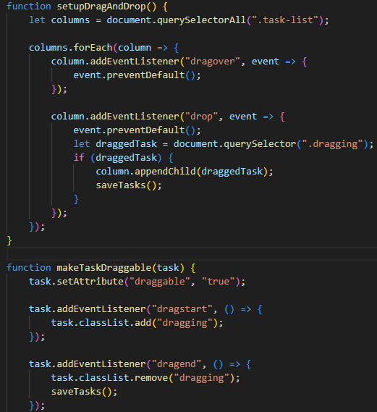
Рис. 3.9. Програмний код перетягування завдання
Розроблено автором.
Функція редагування завдання
Функція редагування завдання дозволяє користувачам змінювати текст уже створеного завдання. Це зручно, якщо потрібно внести коригування або уточнити деталі.
Ідея функції полягає в тому, що користувач двічі клацає на текст завдання, у свою чергу завдання перетворюється на поле вводу, де можна внести зміни, див. рис. 3.10. При натисканні кнопки “Enter”, текст оновлюється та зберігає зміни див. рис. 3.11.
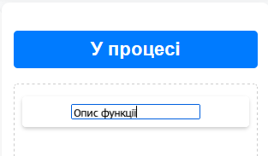
Рис. 3.10. Функція редагування завдання
Розроблено автором.
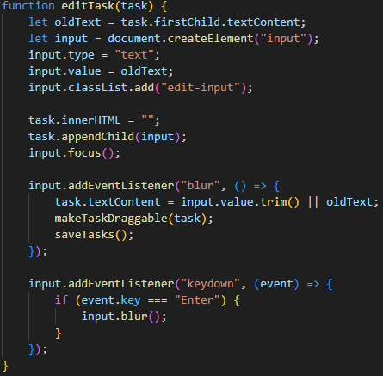
Рис. 3.11. Програмний код редагування завдання
Розроблено автором.

Функція видалення завдання
Завдяки функції видалення завдання, користувач може позбуватися непотрібними або вже виконаними завданнями.
Принцип роботи простий, кожне завдання містить кнопку червоного хрестику, а натискання на цю кнопку видаляє завдання із списку див рис.3.12.
Дані оновлюються у localStorage, щоб після перевантаження сторінки завдання не відновлювалося.
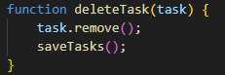
Рис. 3.12. Фрагмент коду видалення завдання
Розроблено автором.
Ключові особливості полягають у миттєвому видаленню завдання з інтерфейсу, оновлення сховища localStorage, щоб зберігати зміни після перезавантаження сторінки, а також зрозуміла кнопка для швидкого видалення див рис.3.13.
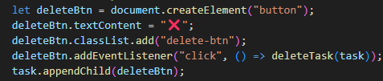
Рис. 3.13. Фрагмент коду додавання кнопки видалення до завдання
Розроблено автором.

Функція збереження завдань
Функція дозволяє зберігати всі завдання у браузері за допомогою localStorage, щоб вони не зникали після перезавантаження сторінки.
Механізм роботи функції полягає у тому, що вона збирає всі завдання з кожної колонки, створює об’єкт, що містить масиви завдань для кожної колонки і зберігає цей об’єкт у localStorage у форматі JSON див рис.3.14.
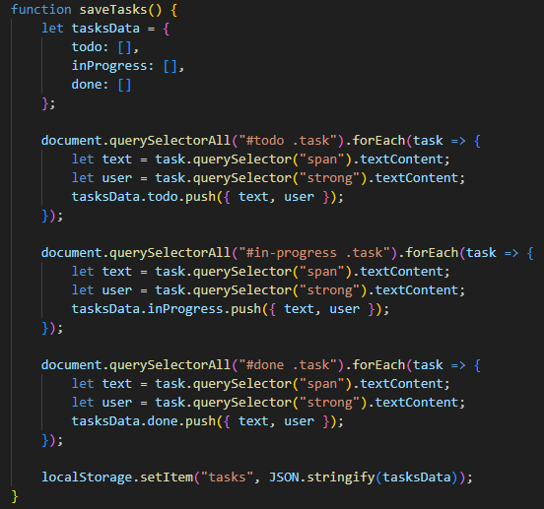
Рис. 3.14. Програмний код збереження завдань
Розроблено автором.

Функція завантаження завдань
Дана функція читає дані з localStorage, якщо дані є, відтворює завдання у відповідних колонках та додає можливість перетягування завдань після відновлення, як результат відбувається автоматичне збереження всіх завдань після відкриття сторінки – це супроводжується очищенням колонок перед відновленням, щоб уникнути дублювання та підтримується призначення користувачів для кожного завдання, див рис.3.15.
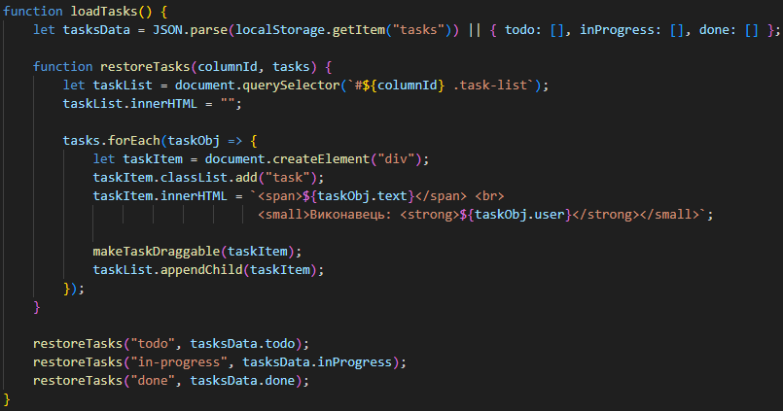
Рис. 3.15. Програмний код завантаження завдань
Розроблено автором.

У підсумку завдання не зникають після оновлення сторінки, а система автоматично завантажує їх у потрібні колонки, у свою чергу дані організовані у locaStorage, що дозволяє легко розширювати функціонал.

Висновки до третього розділу
У третьому розділі дипломної роботи було обґрунтовано вибір засобів реалізації та здійснено безпосереднє конструювання базової версії інформаційної системи управління проєктами, орієнтованої на освітні потреби. Аргументовано доцільність використання HTML для формування структурної основи вебінтерфейсу, CSS – для стилізації та адаптації зовнішнього вигляду відповідно до потреб різних користувачів і пристроїв, а також JavaScript – як основного інструменту забезпечення інтерактивної поведінки елементів інтерфейсу, реалізації логіки роботи системи та збереження інформації у локальному сховищі браузера.
У процесі розробки було реалізовано ключові функції системи: створення, редагування, видалення та перетягування завдань між колонками; призначення відповідальних осіб; зміну назви проєкту; збереження та завантаження даних із localStorage. Створений інтерфейс забезпечує інтуїтивну взаємодію з системою, а також демонструє потенціал для подальшого розширення у наступних версіях, зокрема впровадження підтримки кількох проєктів, сповіщень, статистики та інтеграції з іншими сервісами.
Отримані результати свідчать про здатність створеного застосунку ефективно виконувати базові функції управління проєктами в навчальному середовищі. Розроблена версія системи може бути використана як навчальний інструмент для засвоєння принципів командної роботи, організації робочого процесу та вивчення основних технологій веб-розробки. Високий рівень гнучкості архітектури забезпечує можливість масштабування та подальшого розвитку застосунку в межах дослідницьких або практичних завдань.

ВИСНОВКИ
У результаті виконання бакалаврської роботи було проаналізовано існуючі інформаційні системи управління проєктами, проведено їх порівняльний аналіз та визначено основні переваги й недоліки популярних рішень, таких як Trello, Asana, Jira та Microsoft Project.
На основі отриманих даних обґрунтовано доцільність розробки власної інформаційної системи управління проєктами для навчальних потреб.
У процесі виконання роботи розроблено базову веб-орієнтовану інформаційну систему, що дозволяє керувати завданнями в межах одного проєкту.
Система реалізована з використанням технологій HTML, CSS та JavaScript, що забезпечує її простоту у використанні та легкість розгортання без необхідності додаткового серверного забезпечення. Для збереження даних запропоновано використання локального сховища браузера (localStorage), що дозволило зберігати інформацію навіть після оновлення сторінки.
У процесі розробки реалізовано такі функціональні можливості:
- створення, редагування, видалення та перетягування завдань між колонками «Очікує виконання», «У процесі» та «Завершено»;
- автоматичне збереження стану проєкту в локальному сховищі браузера;
- інтуїтивно зрозумілий інтерфейс, що імітує класичну дошку управління завданнями.
Порівняно з аналогами, розроблена система вирізняється спрощеною архітектурою та орієнтацією на навчальні потреби, що дозволяє здобувачам вивчати принципи організації проєктної діяльності без необхідності опанування складних комерційних рішень. Доведено, що система може бути використана як основа для подальшого розширення функціоналу, зокрема шляхом впровадження підтримки кількох проєктів, авторизації користувачів та збереження даних на сервері.
Робота має зв’язок із науково-дослідними розробками кафедри інформаційного та аналітичного забезпечення діяльності правоохоронних органів, оскільки її результати можуть бути використані для моделювання процесів управління завданнями та оптимізації робочих процесів. Рекомендовано використання матеріалів роботи у навчальному процесі університету для ознайомлення студентів з основами управління проєктами, що сприятиме формуванню відповідних компетентностей у майбутніх фахівців з інформаційних технологій.
Очікуваний ефект від використання розробленої системи полягає у підвищенні ефективності організації навчальних проєктів, що дозволить здобувачам краще структурувати свої завдання, планувати роботу та аналізувати виконання завдань.
Подальший розвиток проєкту може включати впровадження серверної частини, інтеграцію з іншими програмними рішеннями та розширення можливостей взаємодії між користувачами.

СПИСОК ВИКОРИСТАНИХ ДЖЕРЕЛ
1. Anderson D. J. Agile management for software engineering: applying the theory of constraints for business results / D. J. Anderson, E. Schragenheim. Upper Saddle River: Prentice Hall PTR, 2003. 336 p. URL: https://books.google.com.ua/books/about/Agile_Management_for_Software_Engineerin.html?id=cP7JCgAAQBAJ&redir_esc=y#:~:text=In% (дата звернення: 13.02.2025).
2. Бондаренко Ю., Москаленко В. Інформаційні системи управління проектам. URL: https://dspace.nuft.edu.ua/server/api/core/bitstreams/bfff71b3-3d20-4917-ae65-b04a190f9c26/content (дата звернення: 14.02.2025).
3. Пащенко О. Проєкти для управлінців. Київ: «Шкільний світ», 2018. 112с.
4. Івасів О. В. Управління проєктами у закладі освіти. Актуальні проблеми управління закладами освіти в контексті стратегії модернізації освітньої галузі: колективна монографія. Тернопіль: ТНПУ ім. В. Гнатюка, 2020. С. 57-70.
5. Бушуєв С.Д., Бушуєв Д.А., Бушуєва В.Б., Бойко О.О. Agile-трансформація підходів в управлінні будівельними проєктами, фазах ініціації та проєктування. Управління розвитком складних систем. 2020. Випуск 41. URL: https://urss.knuba.edu.ua/ua/zbirnyk-41 (дата звернення: 26.02.2025).
6. Мостенска Т.Л., Мостенська Т.Г., Ралко О.С. Управління проєктами: навчальний посібник. Київ: Видавничий дім Кондор, 2024. 592 с.
7. Проектування освітнього середовища гімназії: теорія і практика: практичний посібник / Трубачева С. Е., Цимбалару А. Д., Пузіков Д. О. Гораш К. В., Мезенцева О. І., Климчук І. О. Київ: Педагогічна думка, 2022. 142 с.
8. Kanban. URL: https://www.atlassian.com/agile/kanban (дата звернення: 20.02.2025).
9. Що таке управління проектами: як здійснюється і що в себе включає? URL: https://blog.agrokebety.com/shcho-take-upravlinnya-proektamy (дата звернення: 22.02.2025).
10. Asana. Asana’s Work Tracking & Project Management Feature. URL: https://asana.com/features (дата звернення: 24.02.2025).
11. Ременяк Л.В. Проектування інформаційних систем: конспект лекцій для студентів ІІІ курсу денної форми навчання напрямку – комп’ютерні науки спеціальності – інформаційні управляючі системи та технології. URL: https://www.knuba.edu.ua/wp-content/uploads/2022/10/% (дата звернення: 25.02.2025).
12. Бородін В.А., Креденцар С.М. Застосування методології rational unified process для побудови аеронавігаційних систем. Вісник ЖДТУ. Серія: Технічні науки. 2011. Випуск 4(59). С. 118-121. URL: http://eztuir.ztu.edu.ua/123456789/3542 (дата звернення: 28.02.2025).
13. Таратайко Ігор. Методологія RUP: шлях до успішного управління проєктами. URL: https://www.linkedin.com/pulse-igor-tarataiko-zvbse (дата звернення: 04.03.2025).
14. Гаркуша І.М. Проектування інформаційних систем: конспект лекцій для студентів галузі знань 12 «Інформаційні технології» спеціальності 126 «Інформаційні системи та технології». Дніпро: НТУ «ДП», 2020. 75 с.
15. Яшина О.В., Земляна С.В., Мозгова І.В. Мови об’єктно-орієнтованого програмування: конспект лекцій. URL: http://repository.dnu.dp.ua:1100/upload/511aaeba61e5adde8c11ca688d0276e3UML.pdf (дата звернення: 09.03.2025).
16. IBM Rational Rose. URL: https://public.dhe.ibm.com/software/rational/web/datasheets/rose_ds.pdf (дата звернення: 11.03.2025).
17. What is Use Case Diagram. URL: https://www.visual-paradigm.com/guide/uml-unified-modeling-language/what-is-use-case-diagram/ (дата звернення: 17.03.2025).
18. Модель аналізу. URL: https://ppt-online.org/751856 (дата звернення: 22.03.2025).
19. UML Sequence Diagram tutorial. URL: https://www.lucidchart.com/pages/uml-sequence-diagram (дата звернення: 25.03.2025).
20. Мюллер Роберт Дж. Бази даних та UML. Проектування. URL: https://libcats.org/book/485990 (дата звернення: 05.03.2025).
21. Інструменти гнучких проектів для підвищення продуктивності. URL: https://www.visual-paradigm.com/ (дата звернення: 08.02.2025).
22. Основи html. URL: https://webakademia.com.ua/blog/osnovi-html (дата звернення: 15.03.2025).
23. Основи css. URL: https://webdeluxe.com.ua/blog/osnovi-css (дата звернення: 21.03.2025).
24. Вступ до javascript. URL: https://internetdevels.com/uk/blog/vstup-do-javascript (дата звернення: 25.03.2025).

ДОДАТКИ

Додаток А
Html–код додатку
<!DOCTYPE html>
<html lang="uk">
<head>
<meta charset="UTF-8">
<meta name="viewport" content="width=device-width, initial-scale=1.0">
<title>Управління проєктами</title>
<link rel="stylesheet" href="css/styles.css">
</head>
<body>
<header>
<h1 id="mainTitle">Інформаційна система управління проєктами</h1>
<input type="text" id="titleInput" placeholder="Введіть нову назву...">
<button onclick="changeTitle()">Змінити заголовок</button>
</header>
<main>
<div class="board">
<div class="column" id="todo">
<h2>Очікує виконання</h2>
<div class="task-list"></div>
<input type="text" id="taskInput" placeholder="Введіть завдання...">
<select id="userSelect">
<option value="Невизначений">Невизначений</option>
<option value="Юрій">Юрій</option>
<option value="Юлія">Юлія</option>
<option value="Микола">Микола</option>
</select>
<button class="add-task-btn" onclick="addTask()">+ Додати завдання</button>
</div>
<div class="column" id="in-progress">
<h2>У процесі</h2>
<div class="task-list"></div>
</div>
<div class="column" id="done">
<h2>Завершено</h2>
<div class="task-list"></div>
</div>
</div>
</main>

<script src="js/script.js"></script>
</body>
</html>
Додаток Б
CSS-код додатку
body {
font-family: "Arial", sans-serif;
margin: 0;
padding: 0;
background-color: #f8f9fa;
text-align: center;
}

header {
background-color: #007bff;
color: white;
padding: 15px;
font-size: 22px;
font-weight: bold;
text-transform: uppercase;
box-shadow: 0px 4px 8px rgba(0, 0, 0, 0.1);
}

.board {
display: flex;
justify-content: space-around;
padding: 20px;
flex-wrap: wrap;
}

.column {
background: white;
width: 30%;
min-height: 400px;
padding: 15px;
border-radius: 10px;
box-shadow: 0px 4px 8px rgba(0, 0, 0, 0.1);
transition: transform 0.2s ease-in-out;
}

.column:hover {
transform: scale(1.03);
}

.column h2 {
background: #007bff;
color: white;
padding: 10px;
border-radius: 5px;
}

.task-list {
min-height: 300px;
padding: 10px;
border: 2px dashed #ccc;
border-radius: 5px;
margin-top: 10px;
}

.task {
background: white;
padding: 10px;
margin: 5px 0;
border-radius: 5px;
box-shadow: 0px 2px 5px rgba(0, 0, 0, 0.2);
cursor: grab;
transition: transform 0.2s ease-in-out, box-shadow 0.2s ease-in-out;
}

.task:hover {
transform: scale(1.05);
box-shadow: 0px 4px 8px rgba(0, 0, 0, 0.3);
}

.add-task-btn {
background: #28a745;
color: white;
border: none;
padding: 10px;
cursor: pointer;
border-radius: 5px;
width: 100%;
margin-top: 10px;
transition: background 0.2s ease-in-out;
}

.add-task-btn:hover {
background: #218838;
}

#taskInput {
width: 90%;
padding: 8px;
margin-top: 5px;
border: 1px solid #ccc;
border-radius: 5px;
font-size: 16px;
}

.delete-btn {
background: red;
color: white;
border: none;
padding: 5px;
cursor: pointer;
border-radius: 5px;
margin-left: 10px;
transition: background 0.2s ease-in-out;
}

.delete-btn:hover {
background: darkred;
}

@media screen and (max-width: 1024px) {
.board {
flex-direction: column;
align-items: center;
}

.column {
width: 90%;
margin-bottom: 20px;
}
}

@media screen and (max-width: 768px) {
header {
font-size: 18px;
}

.column {
width: 95%;
}

.task {
font-size: 14px;
}

.add-task-btn {
font-size: 14px;
}
}

#userSelect {
width: 95%;
padding: 8px;
margin-top: 5px;
border: 1px solid #ccc;
border-radius: 5px;
font-size: 16px;
}
Додаток В
JavaScript-код додатку
document.addEventListener("DOMContentLoaded", () => {
loadTasks();
setupDragAndDrop();
loadTitle();
});

function addTask() {
let taskInput = document.getElementById("taskInput");
let userSelect = document.getElementById("userSelect");
let taskText = taskInput.value.trim();
let assignedUser = userSelect.value;

if (taskText === "") {
alert("Введіть назву завдання!");
return;
}
let taskList = document.querySelector("#todo .task-list");

let taskItem = document.createElement("div");
taskItem.classList.add("task");
taskItem.innerHTML = `<span>${taskText}</span> <br>
<small>Виконавець: <strong>${assignedUser}</strong></small>`;

makeTaskDraggable(taskItem);
taskList.appendChild(taskItem);

taskInput.value = "";
saveTasks();
}

function setupDragAndDrop() {
let columns = document.querySelectorAll(".task-list");

columns.forEach(column => {
column.addEventListener("dragover", event => {
event.preventDefault();
});

column.addEventListener("drop", event => {
event.preventDefault();
let draggedTask = document.querySelector(".dragging");
if (draggedTask) {
column.appendChild(draggedTask);
saveTasks();
}
});
});
}

function makeTaskDraggable(task) {
task.setAttribute("draggable", "true");

task.addEventListener("dragstart", () => {
task.classList.add("dragging");
});

task.addEventListener("dragend", () => {
task.classList.remove("dragging");
saveTasks();
});

task.addEventListener("dblclick", () => editTask(task));

let existingDeleteBtn = task.querySelector(".delete-btn");
if (existingDeleteBtn) {
existingDeleteBtn.remove();
}

let deleteBtn = document.createElement("button");
deleteBtn.textContent = "❌";
deleteBtn.classList.add("delete-btn");
deleteBtn.addEventListener("click", () => deleteTask(task));
task.appendChild(deleteBtn);
}

function saveTasks() {
let tasksData = {
todo: [],
inProgress: [],
done: []
};

document.querySelectorAll("#todo .task").forEach(task => {
let text = task.querySelector("span").textContent;
let user = task.querySelector("strong").textContent;
tasksData.todo.push({ text, user });
});

document.querySelectorAll("#in-progress .task").forEach(task => {
let text = task.querySelector("span").textContent;
let user = task.querySelector("strong").textContent;
tasksData.inProgress.push({ text, user });
});

document.querySelectorAll("#done .task").forEach(task => {
let text = task.querySelector("span").textContent;
let user = task.querySelector("strong").textContent;
tasksData.done.push({ text, user });
});

localStorage.setItem("tasks", JSON.stringify(tasksData));
}

function loadTasks() {
let tasksData = JSON.parse(localStorage.getItem("tasks")) || { todo: [], inProgress: [], done: [] };

function restoreTasks(columnId, tasks) {
let taskList = document.querySelector(`#${columnId} .task-list`);
taskList.innerHTML = "";

tasks.forEach(taskObj => {
let taskItem = document.createElement("div");
taskItem.classList.add("task");
taskItem.innerHTML = `<span>${taskObj.text}</span> <br>
<small>Виконавець: <strong>${taskObj.user}</strong></small>`;

makeTaskDraggable(taskItem);
taskList.appendChild(taskItem);
});
}

restoreTasks("todo", tasksData.todo);
restoreTasks("in-progress", tasksData.inProgress);
restoreTasks("done", tasksData.done);
}

function editTask(task) {
let oldText = task.firstChild.textContent;
let input = document.createElement("input");
input.type = "text";
input.value = oldText;
input.classList.add("edit-input");

task.innerHTML = "";
task.appendChild(input);
input.focus();

input.addEventListener("blur", () => {
task.textContent = input.value.trim() || oldText;
makeTaskDraggable(task);
saveTasks();
});

input.addEventListener("keydown", (event) => {
if (event.key === "Enter") {
input.blur();
}
});
}

function deleteTask(task) {
task.remove();
saveTasks();
}

function changeTitle() {
const newTitle = document.getElementById("titleInput").value;
if (newTitle.trim() !== "") {
document.getElementById("mainTitle").textContent = newTitle;
localStorage.setItem("pageTitle", newTitle);
}
}

function loadTitle() {
const savedTitle = localStorage.getItem("pageTitle");
if (savedTitle) {
document.getElementById("mainTitle").textContent = savedTitle;
}
}

